**PENGARUH TERAPI BIBLIOTHERAPY TERHADAP KEMANDIRIAN *ACTIVITY DAILY LIVING* (ADL) ANAK AUTIS**

**(Studi Sekolah Luar Biasa Autis Seribu Warna Kepanjen Jombang)**



**Dimas Dwi Kurniawan**

**153210011**

**PROGRAM STUDI SI KEPERAWATAN**

**SEKOLAH TINGGI ILMU KESEHATAN**

**INSAN CENDEKIA MEDIKA**

**JOMBANG**

**2019**

**PENGARUH TERAPI BIBLIOTHERAPY TERHADAP KEMANDIRIAN *ACTIVITY DAILY LIVING* (ADL) ANAK AUTIS**

**(Studi Sekolah Luar Biasa Autis Seribu Warna Kepanjen Jombang)**

**PROPOSAL PENELITIAN**

**Diajukan sebagai salah satu persyaratan untuk menyelesaikan pendidikan pada Program Studi S1 Keperawatan di Sekolah Tinggi Ilmu Kesehatan Insan Cendekia Medika Jombang**

**Dimas Dwi Kurniawan**

**153210011**

**PROGRAM STUDI S1 KEPERAWATAN**

**SEKOLAH TINGGI ILMU KESEHATAN**

**INSAN CENDEKIA MEDIKA**

**JOMBANG**

**2019**

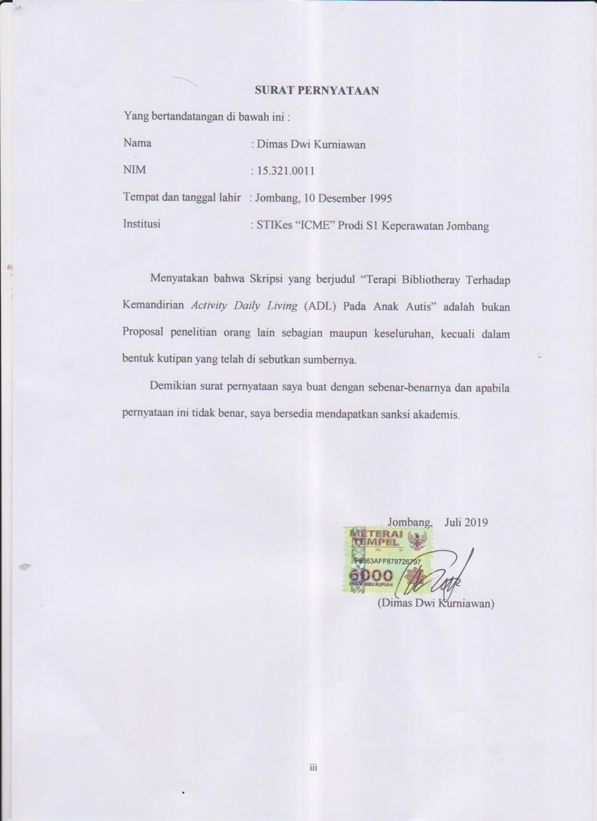

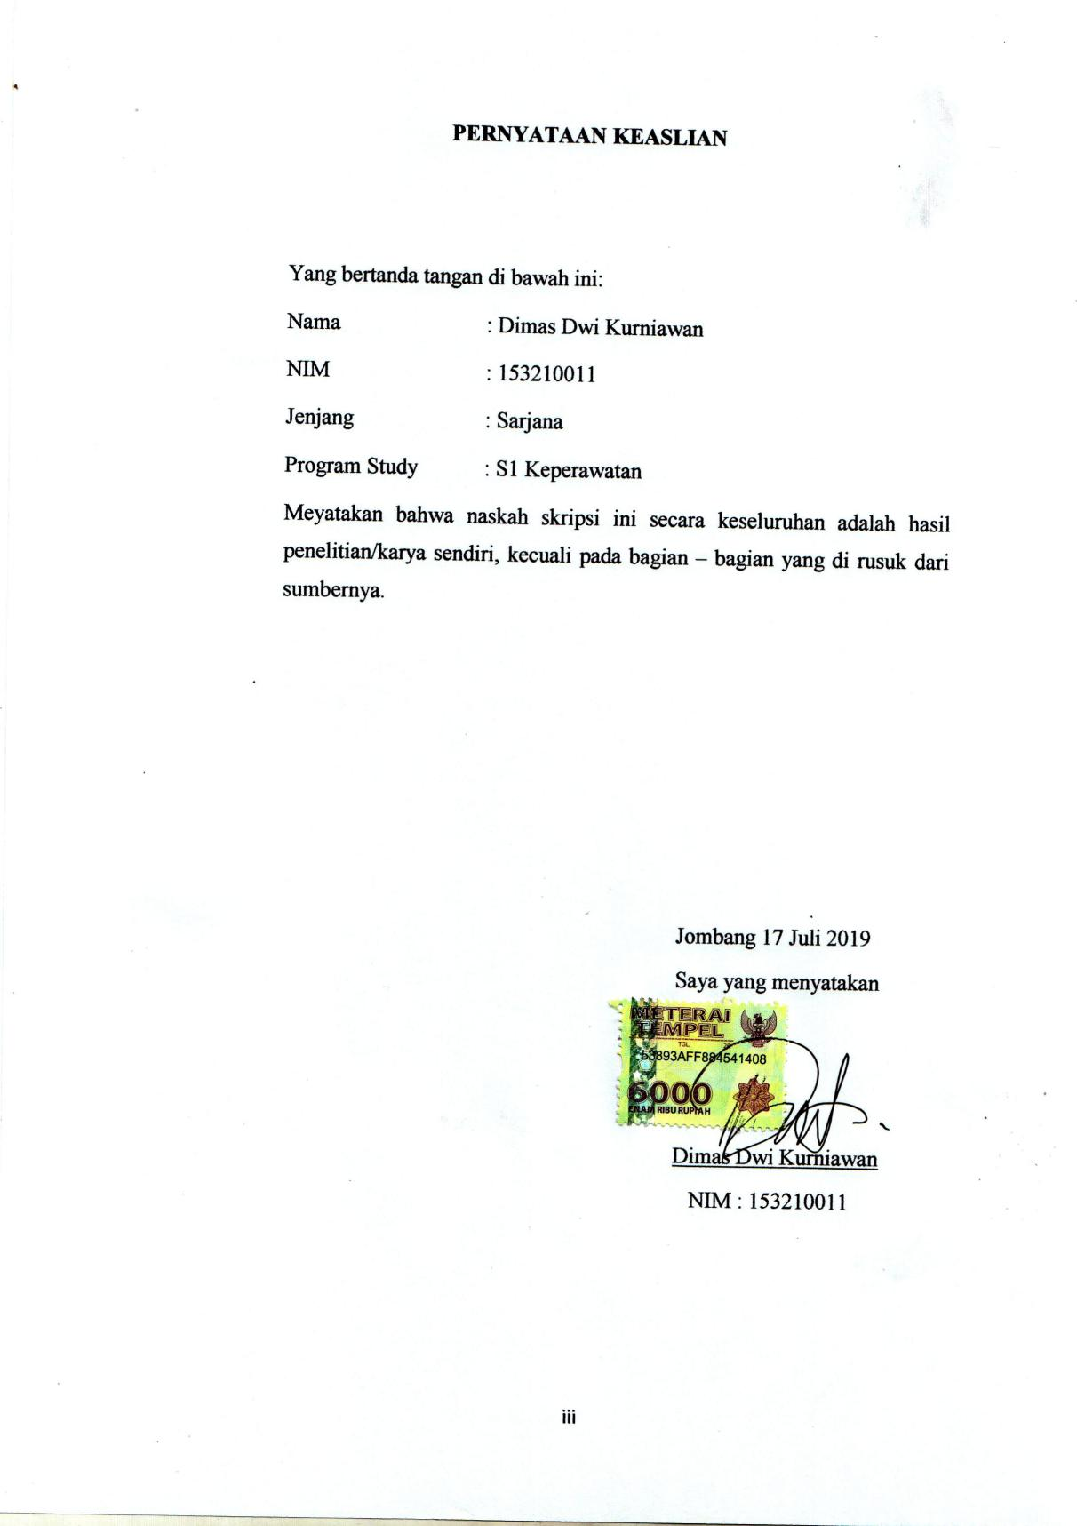

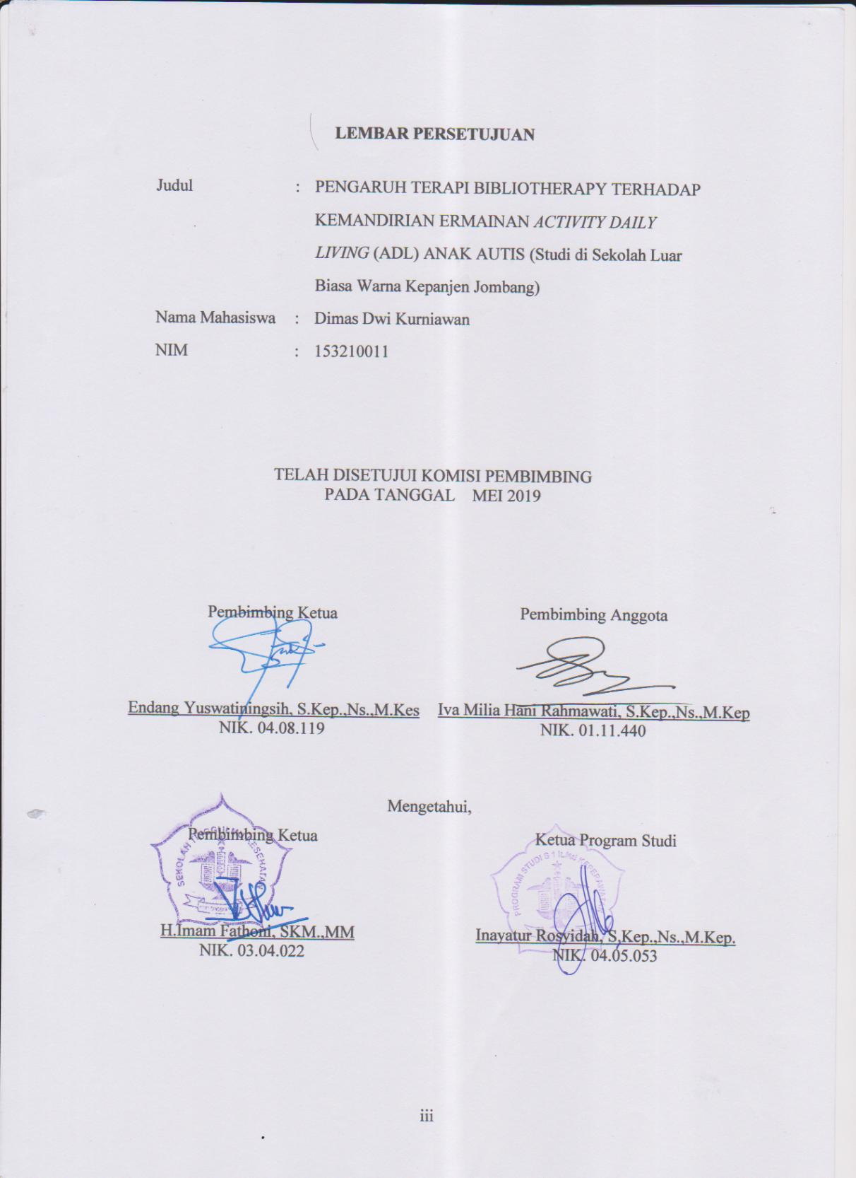

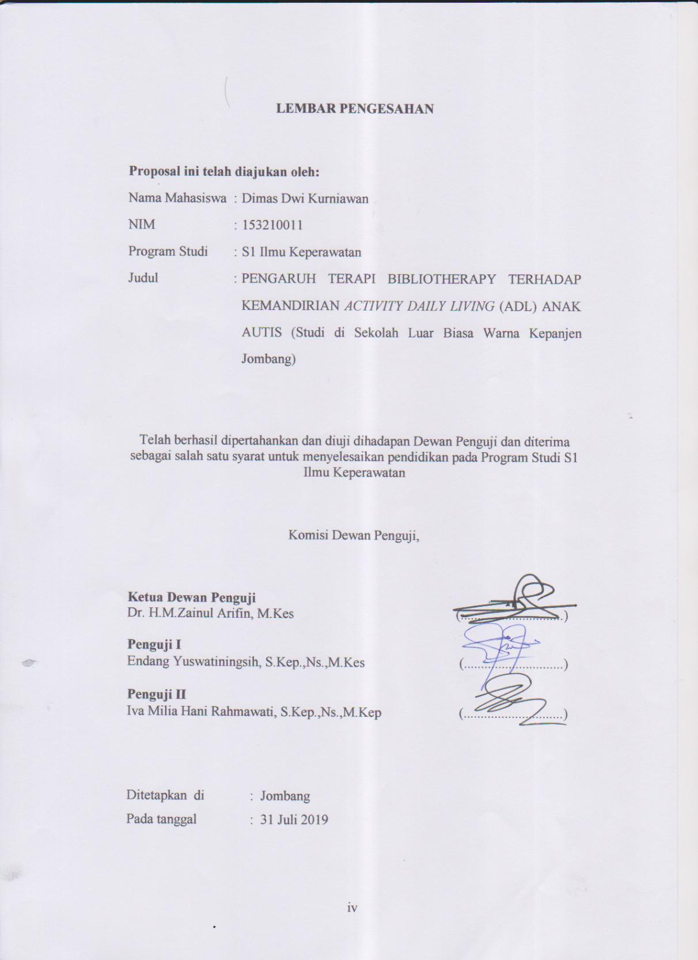

**RIWAYAT HIDUP**

Peneliti ini dilahirkan di Jombang tanggal 10 Desember 1995 berjenis kelamin laki-laki. Peneliti dari Bapak Slamet R dan ibu Sunarsihyang merupakan anak kedua dari tiga saudara.

Pada tahun 2008 peneliti lulus dari SDN KarangPaki 1, pada tahun 2011 peneliti lulus SMPN 1 Kabuh, pada tahun 2014 peneliti lulus SMAN PLANDAAN. Pada tahun 2015 sampai sekarang peneliti mengikuti pendidikan prodi S1 Keperawatan di STIKES ICME jombang.

Demikian riwayat hidup ini saya buat dengan sebenarnya

Jombang, Juli 2019

Yang menyatakan

**PERSEMBAHAN**

Syukur Alhamdulillah saya ucapkan kehadirat allah Allah SWT atas Rahmat serta Hidayah-Nya yang telah memeberikan kemudahan dan kelancran dalam penyusunan skripsi ini hingga selesai sesuai dengan yang dijadwalkan. Dan semoga skripsi ini dapat memberikan manfaat bagi seluruh pihak yang terlibat dalam penyusunan skripsi ini saya persembahkan kepada :

1. Kedua Orang tua saya (Pak Slamet R) dan Ibu (Sunarsih) telah memberikan dukungan moril maupunn materi dan doa yang tiada putus untuk kesuksesan saya, serta seluruh cinta dan kasih sayang yang tiada yang tidak mungkin dapat saya balas dan terimah kasih atas semua pengorbananya.
2. Kakak (Hervie M K) dan adik (Faisal) atas semangat dan doanya dalam penyusunan skripsi sampai selesai
3. Seluruh Bapak Ibu dosen S1 Keperawatan, terutama Ibu Endang Y, S.Kep.,Ns.,M.Kes dan ibu Iva Milia H R, S.Kep.,Ns.,M.Kep dan Pak Dr.M.Zainul Arifin, Drs,.M.Kes terimah kasih telah sabar membimbing dan memberikan ilmu, nasehat serta motivasi dalam penyusunan skripsi sampai selesai.
4. Keluarga besar SLB Autis Seribu Warna Kepanjen Jombang saya ucapkan banyak terimahkasih dimana telah menerima saya dalam melakukan peniliti ditempat.
5. Seluruh teman-teman S1 Keperawatan Kelas A dan seluruh mahasiswaangkatan 2015 STIKE ICME Jombang yang termah kasih atas kekompakan selama 4 tahun.

**MOTTO**

**“TERLAMBAT”**

“HADIR TERLAMBAT MEMANG LEBIH BAIK DARIPADA TIDAK HADIR SAMA SEKALI TETAPI BILA BERKALI-KALI ADALAH SUATU KECEROBOHAN”

(Intan, 2010)

**PENGARUH TERAPI BIBLIOTHERAPY TERHADAP KEMANDIRIAN *ACTIVITY DAILY LIVING* (ADL) PADA ANAK AUTIS**

(DI Sekolah Luar Biasa Autis Seribu Warna Kepanjen Jombang)

Dimas Dwi Kurniawan

(153210011)

**ABSTRAK**

Anak autis mempunyai hambatan dalam melakukan *Activity Daily living* (ADL). Activity daily living (ADL) yang terhambat akan mempengaruhi dalam pertumbuhan fisik dan kecerdasan pada anak autis. Penggunaan terapi bibliiothrapy dapat membantu mereka menambah dal kemandirian activity daily living (ADL) dalam kehidupan sehari-hari. Tujuan penelitian ini adalah untuk mengidentifikasi pengaruh bibliotherapy terhadap kemandirian *activity daily living* (adl) pada anak autis.

Jenis penelitian menggunakan kuantitatif dengan desain *analitik pra eksperimenone group pre test* dan *post test*. Populasi pada pada penelitian ini melibatkan semua anak autis diSLB Seribu Warna Kepanjen Jombang. Jumlah sampel pada penelitian ini berjumlah 33 anak dengan menggunakan *simple random sampling.* Variabel independent terapi bibliotherapy dan dependent kemandirian *activity daily living* (ADL) pada anak autis.Pengolahan data menggunakan editing, coding, skoring, tabulating dan analisis stastic uji *wilcoxon sign rank test*.

Hasil penelitian menunjukan sebelum dilakukan terapi bibliotherapy yaitu dibantu total: 3 anak dan dibantu: 30 anak. Kemampuan *Activity daily living* setelah dilakukan terapi bibliotherapy sebagian besar dalam kategori mandiri 93,9% dan dibantu 6,1%.Hasil uji stastic menggunakan uji *wilcoxon* diperoleh angka signifikan atau nilai p Value = 0,025 yang berarti <0,05 sehingga H1 diterima.

Kesimpulan penelitian ini ada pengaruh terapi bibliotherapy terhadap terhadap kemandirian *actvity daily living* (ADL) pada anak autis diSLB Autis Seribu Warna Kepanjen Jombang.

**Kata kunci:** Bibliotherapy, Anak autis, *Activity daily living* (ADL)

***THE EFFECT OF BIBLIOTHERAPY THERAPY TOWARDS INDEPENDENCE OF ACTIVITY DAILY LIVING (ADL) IN AUTIS CHILDREN***

*( In Autistic Extraordinary School “Seribu Warna” Kepanjen Jombang)*

*Dimas Dwi Kurniawan*

*(153210011)*

***ABSTRACT***

*Autistic children have obstacles in carrying out an Activity Daily living (ADL). Activity daily living (ADL) was inhibited will affect the physical and cognitive growth in children with autism. The use of bibliotherapy can help them add to the independence of the activity daily living (ADL) in everyday life. The purpose of this study was to identify the effect of bibliotherapy on the independence of daily living activity (ADL) in autistic children.*

*The research method of this type of research uses quantitative pre-experimental with analytical design group pre test and post test. The population in this study involved all autistic children in the Seribu Warna Kepanjen Jombang SLB. Independent variable was bibliotherapy therapy and dependent variable was activity daily living independently (ADL) in autistic children. Using simple random sampling and up to 33 children. Processing data use editing, coding, scoring, tabulating and wilcoxon sign rank test analysis.*

*The results of the study before bibliotherapy therapy were assisted in total: 3 children, assisted: 30 children, independent none. The ability of daily living activities after bibliotherapy therapy is mostly in the independent category of 93.9% and assisted by 6.1%. Statistical test results using the Wilcoxon test obtained significant numbers or p value = 0.025 which means < (0.05) so H1 is accepted.*

*This study has the effect of bibliotherapy on the independence of the activity daily living (ADL) in autistic children in Autistic Extraordinary School “Seribu Warna” Kepanjen Jombang*

***Keywords****: Bibliotherapy, autistic child, Activity daily living (ADL)*

**KATA PENGANTAR**

Puji syukur saya panjatkan kepada Allah SWT karena berkat rahmat dan hidayah-Nya akhirnya dapat menyelesaikan Skripsi yang berjudul “Terapi Bibliotherapy terhadap kemandirian activity daily living (ADL) pada Anak Autis (Studi di SLB Autis Seribu Warna di Desa Kepanjen Kabupaten Jombang)”. Proposal penelitian ini ditulis sebagai persyaratan kelulusan demi menempuh Program Studi S1 Keperawatan di Sekolah Tinggi Ilmu Kesehatan Insan Cendekia Medika Jombang.

Penyusunan Skripsi ini tidak terlepas dari bimbingan dan bantuan dari berbagai pihak. Oleh karena itu, peneliti mengucapkan terima kasih yang sebesar-besarnya kepada: H. Imam Fatoni, S.KM.,MM selaku Ketua Sekolah Tinggi Ilmu Kesehatan “Insan Cendekia Medika” Jombang. Inayatur Rosyidah, S.Kep.,M.Kep selaku Ketua Program Studi S1 Keperawatan. Endang Yuswatiningsih, S.Kep.,Ns.,M.Kes selaku pembimbing I dan Iva Milia Hani Rahmawati, S.Kep.,Ns.,M.Kep selaku pembimbing II yang dengan sabar dan ikhlas selalu memberikan arahan dan bimbingan dalam penyusunan hingga terselesaikannya proposal penelitian ini, serta seluruh dosen, staf dan karyawan program Studi S1 Keperawatan STIKES ICME Jombang yang telah memberikan ilmu pengetahuan dan bimbingan selama mengikuti pendidikan di STIKES ICME Jombang. Dan tidak lupa semua pihak yang telah membantu dalam penyelesaian proposal penelitian ini.

Saya menyadari bahwa Skripsi ini masih kurang dari kesempurnaan oleh karena itu peneliti sangat mengharapkan kritik dan saran yang membangun demi kesempurnaan skripsi ini.

Akhir kata saya berharap semoga skripsi ini dapat bermanfaat bagi kita semua.

Jombang, 7 Mei 2019

Penulis

**DAFTAR ISI**

HALAMAN SAMPUL i

HALAMAN JUDUL DALAM ii

SURAT PLAGIASI iii

SURAT KEASLIAN iv

LEMBAR PERSETUJUAN SKRIPSI v

LEMBAR PENGESAHAN vi

DAFTAR RIWAYAT HIDUP......................................................................... vii

PERSEMBAHAN............................................................................................ viiii

MOTTO............................................................................................ ix

ABSTRAK........................................................................................................ x

KATA PENGANTAR xi

DAFTAR ISI xii

DAFTAR TABEL xiv

DAFTAR GAMBAR xv

DAFTAR LAMPIRAN xvi

DAFTAR LAMBANG, SINGKATAN DAN ISTILAH xvii

BAB 1 PENDAHULUAN

1.1Latar Belakang 1

1.2 Rumusan Masalah 4

1.3 Tujuan Penelitian 4

1.4 Manfaat Penelitian 5

BAB 2 TINJAUAN PUSTAKA

2.1Autis 6

2.2 Kemandirian*Activity of Daily Living* (ADL) ...................................... 17

2.3 Terapi Bibliotherapy 22

BAB 3 KERANGKA KONSEPTUAL DAN HIPOTESIS PENELITIAN

3.1 Kerangka Konseptual 33

3.3 Hipotesis............................................................................................... 34

BAB 4 METODE PENELITIAN

4.1 Jenis Penelitian 35

4.2 Desain Penelitian 35

4.3 Waktu dan Tempat Penelitian 36

4.4 Populasi, Sampel dan *Sampling* 37

4.5 Kerangka Kerja 39 4.6 Identifikasi dan Definisi Variabel 40

4.7 Definisi Operasional 40

4.8 Pengumpulan Data 41

4.9 Etika Penelitian 46

BAB 5 HASIL PENELITIAN.......................................................................... 48

5.1 Data Penelitian 48

5.2 Pembahasan 51

BAB 6 KESIMPULAN DAN SARAN 58

6.1 Kesimpulan 58

6.2 Saran 59

DAFTAR PUSTAKA

LAMPIRAN

**DAFTAR TABEL**

|  |  |  |
| --- | --- | --- |
| No Tabel |  | Halaman |
| Tabel 4.1 | Definisi operasional pengaruh terapi bibliotherapy terhadap kemandirian *activity daily living* (ADL) pada anak autis di sekolah luar biasa autis seribu warna kepanjen Jombang................................................................ | 41 |
| Tabel 5.1 | Distribusi frekuensi responden berdasarkan pada jenis kelamin dibibliotherapy di Sekolah Luar Biasa Autis Seribu Warna Kepanjeng Jombang pada bulan Juni...................................... | 47 |
| Tabel 5.2 | Distribusi frekuensi berdasarkan umur di studi sekolah luar biasa autis seribu warna Kepanjeng Jombang pada bulan Juni...................................... | 48 |
| Tabel 5,3 | Distribusi frekuensi berdasarkan umur di Sekolah Luar Biasa Autis Seribu Warna Kepanjen Jombang bulan juni.............................. | 48 |
| Tabel 5.4 | Distribusi frekuensi *activity daily living* (ADL) sebelum dilakukan bibliotherapy di studi Sekolah Luar Liasa Autis Seribu Warna Kepanjeng Jombang bulan Juni............................ | 49 |
| Tabel 5.5 | Distribusi frekuensi *activity daily living* (ADL) sesudah dilakukan bibliotherapy di studi Sekolah Luar Biasa Autis Seribu Warna Kepanjeng Jombang pada bulan Juni 2019............................. | 49 |
| Tabel 5.6 | Tabulasi silang *activity daily living* (ADL) sebelum dan sesudah dilakukan bibliotherapy di studi Sekolah Luar Biasa Autis Seribu Warna Kepanjeng Jombang pada bulan Juni 2019.......... | 50 |

**DAFTAR GAMBAR**

|  |  |  |
| --- | --- | --- |
| No. Gambar |  | Halaman |
| 3.1 | Kerangka konseptual pengaruh terapi bibliotherapy terhadap kemandirian *activity daily living* (ADL) pada anak autis............................................................ | 33 |
| 4.1 | Kerangka kerja pengaruh Terapi Bibliotherapy Terhadap Kemandirian *Activity Daily Living* (ADL) Pada Anak Autis di Sekolah Luar Biasa Seribu Warna Kepanjen Jombang.......................................... | 39 |

**DAFTAR LAMPIRAN**

Lampiran 1 : Lampiran pernyataan judul

Lampiran 2 : Lampiran Konsultasi

Lampiran 3 : Lembar Kisi-Kisi

Lampiran 4 : Lembar Kuesioner

Lampiran 5 : Lembar Surat Perizinan Penelitian

Lampiran 6 : Lembar Surat Telah Melakukan Penelitian

Lampiran 7 : Lembar Surat Pernyataan

Lampiran 8 : Lembar Pernyataan Pesetujuan Responden

Lampiran 9 : Lembar Tabulasi

Lampiran 10 : Lembar Uji SPSS

**DAFTAR LAMBANG, SINGKATAN DAN ISTILAH**

% : Persen

n : Besar sampel yang dikehendaki

N : Besar populasi

d : Tingkat kepercayaan atau ketetapan yang diinginkan (0,05)

< : Kurang dari

> : Lebih dari

P : Prosentase

f : Jumlah jawaban ya

N : Jumlah soal

X : Perkalian

n : Jumlah responden

$N_{i}$: Jumlah populasi

: Jumlah seluruh populasi



: Jumlah seluruh sampel



ADL : *Activity Daily Living*

CDC : *Center for Disease Control*

**BAB 1**

**PENDAHULUAN**

* 1. **Latar Belakang**

Autis diakibatkan kerusakan saraf otak pada anak tersebut. tumbuh dan kembangnya seorang anak menuju kedewasaan begitu pula dengan anak autis. Yang mempunyai hambatan dalam masa tumbuh kembangnya. Lingkungan dan pola pengasuhan yang tidak benar memungkinkan anak dengan autis akan tidak mampu memiliki kemandirian sesuai dengan kemampuan dan kondisi anak. Ini akan tampak sebelum usia tiga tahun, penyandang autis ini terjadi karena adanya ganguan komunikasi yang menyimpan dalam bentuk anak tidak bicara, keterlambatan untuk bicara bahasa tidak dapat dimengerti dan anak bicara dengan meniru kata orang aja. Mengalami ketergantungan dalam kemenuhan aktivitasnya. Mengurangi ketergantungan dan keterbtasan akibat yang diderita anak autis akan menumbuhkan kemandirian dalam bermasyarakat, kemampuan dalam melakukan perawatan dirinya sendiri tanpa bantuan orang lain dapat dilakukan dengan memberi kebutuhan khusus, latihan-latihan dan memberikan pengetahuan ketrampilan kegiatan sehari-hari *activity daily living* (ADL) (kosasi, 2012).

Prevalensi penyandang autisme di seluruh dunia menurut data UNESCO pada tahun 2011 yaitu 35 juta orang penyandang autisme di dunia adalah 6 di antara 1000 orang mengidap autis (Sumaja, 2014). *Center for Disease Control* (CDC) melaporkan data prevalensi autis dari tahun 2010-2014

mengalami peningkatan. Di tahun 2014, CDC memperkirakan bahwa 1 dari 68 anak (atau 14,7 per 1.000 anak usia delapan tahun) di beberapa komunitas di Amerika Serikat telah diidentifikasi dengan ASD. Perkiraan baru ini sekitar 30% lebih tinggi dari perkiraan sebelumnya. Dilaporkan pada tahun 2012 yaitu 1 dari 88 anak (11,3 per 1.000 anak usia delapan tahun) yang diidentifikasi dengan ASD.Di Amerika kelainan autisme 5 kali lebih sering ditemukan pada anak laki-laki dibandingkan anak perempuan yaitu 1 di antara 42 anak laki-laki dan 1 di antara 189 anak perempuan. Lebih sering banyak diderita anak berkulit putih dibandingkan berkulit hitam (CDC, 2014).diperkirakan terdapat lebih dari 112.000 anak di Indonesia tahun 2013yang menderita autisme usia 5-19 tahun (Hazliansyah,2013). Angka kelahiran di Indonesia± 6 juta per tahun maka jumlahpenyandang autis bertambah 0,15% atau 6.900 anak per tahun. Saat ini belum ada data khusus terkait angka kejadian autisme,namun Kementerian Kesehatan (Kemenkes) menyebutkan jumlah anakautis cukup tinggi di Indonesia (Syarifah, 2014).

Laporan penelitian yang dilakukan oleh Princeton Child Development Institute pada tahun 1985 yang dikutip oleh Mourice (1996) menegaskan bahwa dengan melakukan penanganan dini sebelum usia 5 tahun, 40%-60% anak autis dapat diikutkan dalam sekolah reguler (Yuwono, 2009). Data biro pusat statistik (BPS) tahun 2010 menyebutkan bahwa provinsi Jawa Timur adalah salah satu propinsi di Indonesia yang memiliki jumlah pendudukan mencapai 17,5 juta jiwa, merupaka wilayah dengan penderita autis yang cukup besar. Menurut dinkes jombang penderita autis di kabuhpaten Jombang sebanyak 127 anak yang menderita autis.

Terjadinya *activity daily living* (ADL) diakibatkan oleh kerusakan otak pada pusat-pusat motorik, hal tersebut akan berpengaruh pada kehilangam motorik, kehilangan komunikasi, gangguan persepsi, kerusakan fungsi kognitif dan efek psikologolik dan difungsi kandung kemih. Anak autis akan melihatkan reaksi apabila apabila mengikuti hal-hal yang rutin dan secara konsisten dialaminya dari hari kehari. Anak autis tidak dapat menghadapi sesuatu kegiatan atau tugas dalam jangkau yang lama. (somantri, 2007).

Layanan yang dibutuhkan oleh anak autis agar dapat berkembang salah satunya adalah layanan pendidikan. Karena semua anak berhak mendapatkan pendidikan, tidak terkecuali anak autis. Sesuai dengan Undang-Undang Dasar 1945 Pasal 31 (ayat 1) yang berbunyi “Setiap warga negara berhak mendapat pendidikan”. Penyelenggaraan pendidikan untuk anak autis tentu tidak sama dengan anak pada umumnya. Penyelenggaraan pendidikan bagi anak autis sebaiknya adalah berorientasi kepada kebutuhan anak agar didapatkan hasil yang lebih fungsional.

Autis dapat diderita oleh semua anak dari berbagai kultur, tingkat, dan jenis kelamin. Anak yang berpeluang menyandang autis dengan rasio 4;1 untuk anak laki laki dan perempuan. Anak laki laki lebih rentan menyandang autis, tapi anak perempuan akan menunjukan gejala yang lebih berat (Sari, 2009).

Terapi untuk meningkatkan perkembangan penderita autis antara lain terapi biblioteraphy. Layanan tersebut bibliotherapy sebagai rujukan untuk mengajarkan sebuah kepribadian yang tercermin dari tokoh dalam buku. Proses biblioterapy didasarkan pada prinsip psikoterapi klasik (dengan karakter atau situasi dalam cerita), katarsis ketika murid mendapatkan (Herbert dkk dalam Laquita, 2006). Bibliotherapy merupakan terapi yang bertujuan agar klien dapat membantu dirinya sendiri dan mengalami perubahan. Bibliotherapy merupakan metode tritmen tidak langsung untuk mengeluarkan klien dari situasi denial atau represi. Adanya figur tokoh dalam bahan bacaan membuat klien merasa lebih aman dengan perasaan mereka karena tidak secara langsung diungkap, sehingga dapat mengungkap masalah-masalah sensitif. Bibliotherapy dapat diterapkan dalam bentuk audio maupun visual seperti recorder, buku, video, film, dan sebagainya (Kramer, 2006).

* 1. **Rumusan masalah**

Rumusan masalah berdasarkan latar belakang diatas “Apakah ada pengaruh terapi biblioteraphy terhadap kemandirian *activity daily living* (ADL) pada anak autis di Sekolah Luar Biasa Autis Seribu Warna Kepanjen Jombang”

* 1. **Tujuan Penelitian**
     1. Tujuan umum

Menganalisis pengaruh terapi biblioteraphy terhadap kemandirian *activity daily living*(ADL) pada anak autis di Sekolah Luar Biasa Autis Seribu Warna Kepanjen Jombang

* + 1. Tujuan khusus

1. Mengidentifikasi kemandirian *activity daily living* (ADL) pada anak autis sebelum dilakukan terapi biblioteraphy di Sekolah Luar Biasa Autis Seribu Warna Kepanjen Jombang.
2. Mengidentifikasi kemandirian *activity daily living* (ADL) pada anak autis sesudah dilakukan terapi biblioteraphy di Sekolah Luar Biasa Autis Seribu Warna Kepanjen Jombang.
3. Menganalisis pengaruh terapi biblioteraphy terhadap kemandirian *activity dily living* (ADL) pada anak autis di Sekolah Luar Biasa Autis Seribu Warna Kepanjen Jombang.
   1. **Manfaat Penelitian**
      1. Manfaat Teoritis

Hasil penelitian ini diharapkan dapat menambahkan kasanah keilmuan keperawatan anak tentang pengaruh terapi biblioteraphy terhadap kemandirian *activity daily living* (ADL) adl pada anak autis di Sekolah Luar Biasa Autis Seribu Warna Kepanjen Jombang.

* + 1. Manfaat Praktis

Menambah wawasan informasi pengetahuan tentang pengaruh terapi biblioteraphy terhadap kemandirian*activity daily living* (ADL) pada anak autis kepada orang tua dan di Sekolah Luar Biasa Autis Seribu Warna Kepanjen Jombang.

**BAB 2**

**TINJAUAN PUSTAKA**

* 1. **Autis**
     1. Pengertian Autis

Anak Autis merupakan anak dengan hendaya perkembangan atau developmental disorders. Kelainannya sangat mempengaruhi diri anak dalam berbagai aspek lingkungan kehidupan dan pengalaman pengalamannya. (Siegel,B,1996;9 dalam Pendidikan Anak Autis oleh Bandi Delphie,2009;2).Autis berasal dari kata “auto”yang berarti sendiri.Penyandang autis seakan-akan hidup di dunianyasendiri. Istilah autis baru diperkenalkan sejak tahun1943 oleh Leo Kanner, sekalipun kelainan ini sudahada sejak berabad-abad yang lampau (Handoyo, 2003).

Autis merupakan gangguan pervasif yang mencakup gangguan-gangguan dalam komunikasi verbal dan non-verbal, interaksi sosial, perilaku, emosi, danpengulangan perilaku yang terjadi dalam kontinumringan sampai parah (Sugiarto, dkk, 2004; Gunawidjaja,2007).

Pemeriksaan Autis pada saat anak sehat kontrol ke dokter, menurut Akademi Neurologi Amerika (American Academy of Neurology) dan Masyarakat Neurologi Anak (Child Neurology Society) menyarankan agar pengamatan perkembangan dilakukan pada saat anak dibawa kontrol ke dokter, sejak usia kanak-kanak hingga usia sekolah , dan selanjutnya tidak terikat pada usia bila muncul kekhawatiran yang berkenaan dengan penerimaan sosial, proses belajar, atau perilaku.(Bonnice, Sherry.2004;20). Karena tidak ada tes medis yang memastikan suatu diagnosis autisme,

anak-anak harus dievaluasi dengan mewawancarai orang tua atau walinya. Evaluasi juga dilakukan melalui pengamatan perilaku dan pertimbangan tahapan-tahapan perkembangan.

Biasanya seorang spesialis pendengaran atau wicara akan dilibatkan dalam evaluasi ini. Beberapa tes penyaringan digunakan untuk mencirikan orang-orang penyandang autisme, yaitu sistem penilaian CARS, CHAT dan Kuesioner Penyaringan Autis. Kebanyakan penyandang autis tidak memahami apa yang dirasakan orang lain. Mereka tidak mampu mempercayai suatu situasi, dengan kata lain mereka bereaksi terhadap suatu situasi hanya saat situasi itu terjadi, bukan karena mereka mengerti bahwa orang lain mempunyai rencana, pikiran atau pandangan yang dapat berubah dari apa yang tampak benar saat itu.

Autisadalah gangguan perkembangan saraf yang kompleks dan ditandai dengan kesulitan dalam interaksi sosial, komunikasi dan perilaku terbatas, berulang-ulang dan karakter strereotip. Gejala autis muncul sebelum 3 tahun pertama kelahiran sang anak, tetapi tiap anak gejala autisnya berbeda-beda. Autis adalah gangguan neurologis dalam perkembangan otak. Gejalanya biasa muncul pada anak-anak yang tampak tumbuh normal,sampai usia antara satu hingga tiga tahun. Penyandang autis biasanya menunjukan ketidakmampuan bergaul, dan ada masalah berimajinasi, kegiatan fisik dan kebahasaan. Beberapa orang penyandang autis berkondisi nonverbal, tetapi yang lain dapat berbicara dan berkomunikasi dengan lebih normal.

Anak autis dapat mengenali namanya sendiri, dan dapat mengidentifikasi orang lain melalui namanya. Persoalan muncul pada saat namanya diubah dengan kata ganti orang. Gejala autis biasanya sudah tampak sebelumanak berusia 3 tahun, yaitu antara lain dengan tidakadanya kontak mata dan tidak menunjukkan responsterhadap lingkungan (Saharso, 2004)

* + 1. Penyebab Autis

Berdasarkan kajian terhadap berbagai literaturilmiah, dapat diketahui bahwa faktor penyebabgangguan autis adalah genetik (keturunan), virus sepertirubella, toxo, herpes, jamur, nutrisi yang buruk,pendarahan, dan keracunan makanan pada masakehamilan yang dapat menghambat pertumbuhan selotak yang menyebabkan fungsi otak bayi yangdikandung terganggu terutama fungsi pemahaman,komunikasi, dan interaksi. Selain itu kekuranganoksigenasi, polusi udara air dan makanan, faktor kehamilan dan faktor kelahiran juga bisa menyebabkanautis.

Faktor kehamilan yaitu pada trimester pertama(0-4 bulan), faktor pemicu ini biasanya terdiri dariinfeksi (toksoplasmosis, rubella, candida, dll), logamberat (Pb, Al, Hg, Cd), zat aditif (MSG, pengawet,pewarna, dsb), alergi obat-obatan, jamu peluntur, muntah-muntah berat (hiperemesis), pendarahan berat.Faktor kelahiran yaitu pada proseskelahiran yang lama(partus lama) dimana terjadi gangguan nutrisi danoksigenasi pada janin,pemakaian forsep dapat memicuterjadinya autis. Bahkan sesudah lahir (post partum)juga dapat terjadi pengaruh dari berbagai pemicumisalnya: infeksi ringan-berat pada bayi, imunisasiMMR dan Hepatitis B (mengenai 2 jenis imunisasi inimasih kontroversal), logam berat, MSG, zat pewarna,zat pengawet, protein susu sapi (kasein) dan proteintepung terigu (gluten) (Handojo, 2003; Hadis, 2006).

Autistidak disebabkan oleh masalah psikologi atau emosi. Autis adalah gangguan spektrum. Ini berarti penyandangya tidak hanya memiliki gejala-gejala yang berbeda, tetapi intensitasnya juga beragam . Seorang anak mungkin tidak dapat berbicara sama sekali, anak lain mungkin dapat menggunakan satu atau dua kata sekali bicara, sementara anak lainnya lagi mungkin anak normal saat ia berbicara kecuali bentuk bicaranya yang monoton (Bonnice , Sherry.2009; 17).

Autis tidak disebabkan oleh masalah psikologi atau emosi. Autis adalah gangguan spektrum. Ini berarti penyandangya tidak hanya memiliki gejala-gejala yang berbeda, tetapi intensitasnya juga beragam . Seorang anak mungkin tidak dapat berbicara sama sekali, anak lain mungkin dapat menggunakan satu atau dua kata sekali bicara, sementara anak lainnya lagi mungkin anak normal saat ia berbicara kecuali bentuk bicaranya yang monoton (Bonnice , Sherry.2009;17)

Para ilmuwan berpikir bahwa ada hubungan genetika dan lingkungan. Mengetahui penyebab pasti dari autisme sangat sulit karena otak manusia sangat rumit,otak mengandung sel saraf lebih dari 100 miliar neuron, setiap neuron mungkin memiliki ratusan atau ribuan sambungan yang membawa pesan ke sel-sel saraf lain di otak dan tubuh . Neurotransmiter menjaga neuron bekerja sebagaimana mestinya, sepertti Anda dapat melihat, merasakan, bergerak, mengingat, emosi pengalaman, berkomunikasi dan melakukan banyak hal penting lainnya.

Secara historis para ahli dan peneliti dalam bidang autisme mengalami kesulitan dalam menentukan seseorang sebagai penyandang autisme atau tidak, pada awalnya diagnosa disandarkan pada ada atau tidaknya gejala, namun saat ini para ahli setuju bahwa autisme merupakan sebuah kontinum. Gejala-gejala autisme dapat dilihat apabila seorang anak memiliki kelemahan di tiga domain tertentu, yaitu sosial, komunikasi, dan tingkah laku yang berulang.

* + 1. Karatristik Autis

Depdiknas mendeskripsikan karakteristik anak autis berdasarkan jenis masalahnya atau gangguan yang dialami oleh anak autis tersebut yaitu:

1. Gangguan berkomunikasi dengan karekter seperti:
2. Bahasa pada anak autis lambat atau tidak sama sekali. Anak tampak tuli, sulit berbicara, atau pernah berbicara tapi hilang kemampuan berbicaranya.
3. Senang meniru atau membeo (echolalia)
4. Bila senang meniru kata-kata, atau nyanyian yang didengar tanpa tau arti kata-kata yang didengar.
5. Senang menarik tangan orang lain bila ingin meminta sesuatu
6. Gangguan di bidang interaksi social dengan karekter seperti:
   1. Anak autis lebih suka menyendiri
   2. Anak tidak melakukankontak mata dengan ora ng lain bila diajak berbicara
   3. Bila diajak bermain anak autis lebih suka bermain sendiri dan menjauh 10
7. Gangguan dibindang sensori dengan karekter seperti:
   1. Anak autis tidak peka terhadap sentuhan, seperti tidak suka dipeluk
   2. Anak autis bila mendengar suatu hal yang keras akan menutup telingganya.
   3. Tidak peka terhadap rasa sakit atau takut
8. Gangguan dibidang pola bermain dengan karekter seperti:
   1. Anak autis tidak bermain seperti anak pada umumnya.
   2. Anak autis tidak memiliki kreatifitas atau imajinasi.
   3. Anak autis sena ng terhadap benda-benda yang berputar sepertikipas angina, roda sepeda dan sebagainya.
9. Gangguan dibidang perilaku dengan karekter seperti:
10. Anak autis tidak suka kepada perubahan.
11. Anak autis duduk bengong dengan tatapan kosong.
12. Berputar-putar mendekat pesawat televise atau berjalan bolak-balik dan gerakan yang diulang-ulang.
13. Gangguan dibidang emosi, dengan karakteristik antara lain:
    1. Anak autis kadang agresif dan merusak.
    2. Anak autis kadang menyakiti diri sendiri.
    3. Anak autis dapat mengamuk tak terkendali jika dilarang atau dicengah

Didalam karakteristik anak autis terdapat tiga klasifikasi autis yang mana dikelompokkan berdasarkan kemampuan interaksi social, menurut wing dan Gould adalah grup aloof, grup pasif, grup aktif tetapi aneh. Dari beberapa pengertian-pengertian autis diatas penulis dapat menarik kesimpulan bahwa autis merupakan perilaku eksesit yang bersifat hiperaktif, tantrum (mengamuk yang berupa menjerit, menyepak, mencakar, memukul dan menyakiti diri sendiri), serta mengalami gangguan dalam interaksi social, berkomunikasi, adanya perilaku stereotype, gangguan sensorik serta emosi.

* + 1. Jenis Autis

Tidak semua orang autis memiliki gejala-gejala yang sama, dan terdapat perbedaan pada tingkat keseriusannya juga.

* + - 1. Fungsi Rendah versus Fungsi

Orang autis dengan fungsi rendah bisa menjadi nonverbal total, tidak punya hubungan antarpribadi (bahkan dengan orang tua maupunsaudara kandung), dan kemungkinan bersikap menyakiti diri sendiri atau agresif. Mungkin juga ia mengalami cacat mental taraf tertentu atau bermasalah dalam kemampuan membuang hajat dan ketrampilan dasar perawatan.

Di sisi lain terdapat orang-orang autis dengan fungsi tinggi. Orang-orang seperti ini mungkin tidak pernah terdiagnosis autis, tetapi mereka dapat mengalami penderitaan dalam hidupnya berupa kegelisahan, depresi atau masalah obsesif-kompulsif. Meskipun tampak mampu menjalaninya, mereka akan mengalami kesulitan dalam menjalin hubungan , dan pada usia anak-anak sering menjadi korban ejekan, tekanan atau ditinggalkan oleh teman sebaya.

Orang autis fungsi rendah dengan bakat savant (orang yang menunjukan pengetahuan luar biasa, khususnya dalam satu bidang) dan orang autis fungsi tinggi bisa mengalami kemampuan bagus dalam bidang musik, matematika atau penciptaan benda-benda, mereka dapat lebih terampil daripada orang-orang yang tidak autis. Ini mungkin karena mereka dapat sangat fokus pada satu hal dan cara berpikirnya tidak sama dengan orang rata-rata, pada tingkat apapun orang autis sangat jujur, tampaknya mereka memang tidak mampu berbohong.

* + - 1. Sindrom Asperger

Gangguan ini termasuk subkategori autisme, sejenis gangguan berat tetapi berkadar sedang. Namun demikian , sindrom Asperger jauh lebih lazim dibandingkan kelainan autis. Tony Attwood , penulis Asperger’s Syndrome membuat daftar hendaya-hendaya sosial yang sangat khas terdapat pada anak penyandang sindrom Asperger, berikut ini :

1. Ketidakmampuan untuk berinteraksi dengan anak sebaya
2. Kehilangan minat berinteraksi dengan teman sebaya.
3. Kurang dapat menghargai tanda-tanda sosial
4. Perilakunya tidak tepat secarasosial dan emosional

Attwood juga membuat daftar perilaku nonverbal berikut ini, yang juga menjadi ciri-ciri kondisi sindrom Asperger :

1. Penggunaan gerak gerik yang sangat terbatas
2. Behasa tubuh kaku
3. Mimik wajah terbatas
4. Ungkapan-ungkapan tidak tepat

Tatapan mata kaku dan khas Meskipun mengalami kesulitan untuk menjalankan fungsi sosialnya, anakanak penyandang sindrom Asperger memiliki banyak kemampuan intelektual. Bank ingatan jangka panjangnya sangat besar , mereka dapat mengingat rincianrincian terkecil tentang bidang-bidang yang diminatinya. Meskipun cenderung mempunyai “pikiran satu jalur” dan cara berpikirnya sering kaku dan todak luwes , anak-anak penyandang sindrom Asperger dinilai memiliki kosa kata yang sangat banyak, oleh dua peneliti Tirosh dan Canby.

Anak-anak penyandang sindrom Asperger juga memiliki daya khayal yang luar biasa. Akan tetapi, sementara anak-anak lain mungkin berlagak menjadi tokoh-tokoh favorit dari cerita dongeng atau acara TV , anak-anak penyandang sindrom Asperger sering berpura-pura menjadi benda mati, bukannya menjadi orang lain atau hewan.

*Attwood* menuturkan “Ada satu anak meluangkan waktu bermenit-menit mengayunkan badan dari kiri ke kanan. Saat ditanya tentang apa yang sedang dilakukannya , ia menjawab “aku adalah pembersih kaca mobil”- benda yang sedang menarik minatnya. Ada anak laki-laki lain menjadi sebuah teko teh, sementara seorang anak perempuan meluangkan waktu bermingguminggu berpura-pura menjadi sebuah toilet yang tersumbat”.

Sekolah-sekolah cenderung berdasar pada pemikiran verbal, tetapi para penyandang sindrom ini justru memiliki pemikiran verbal yang bagus sekali, meskipun tidak menguntungkan mereka saat berada di sekolah, kelebihan ini membuat mereka sangat mahir bermain catur. Sifat ini, beserta ciri-ciri sindrom Asperger lainnya, juga membantu para penyandang sindrom Asperger sukses dalam bidang seni dan sains.

* + - 1. Autis Savant

Orang-orang autis dengan kemampuan savant memiliki kemampuan istimewa dalam bidang tertentu , sehingga mencapai prestasi yang tidak dapat diraih oleh kebanyakan orang. Bidang-bidang ini dapat meliputi matematika, daya ingat, musik atau seni. Presentase savant dikalangan penyandang autis adalah 10 persen, sementara di lingkup masyarakat umum hanya 1 persen. Bila seseorang 19 savant dalam matematika, ia akan mampu menjawab pertanyaan perkalian yang rumit tanpa menggunakan kalkulator. Orang savant yang terampil musik akan dapat memainkan satu karya musik klasik secara utuh setelah mendengarnya satu kali saja. Film Rain Manmenyuguhkan pengetahuan tentang autis savant kepada masyarakat umum saat Dustin Hoffman memainkan peran sebagai seorang pria autis dengan kemampuan savant.(Bonnice, Sherry.2009;78-83, 117-119).

* + - 1. Ketrampilan Bahasa

Orang tua anak-anak autis regresif biasanya memperhatikan adanya masalah dengan ketrampilan bahasa terlebih dahulu . Anak-anak seperti ini sempat mengembangkan kemampuan bahasa tetapi tampaknya perkembangan itu kemudian mundur. Beberapa anak masih mampu menyimpan beberapa kata, tetapi banyak yang kehilangan seluruh kemampuan verbalnya.

Anak-anak lain dapat tetap terus berkomunikasi tetapi tidak mendapatkan ketrampilan sosial apapun, sementara yang lain sama sekali tidak pernah mendapatkan fungsi kebahasaannya. Diantara dua kelompok ini terdapat orangorang yang menggunakan bahasa dengan berbagai cara. Banyak anak autis suka mengulang kata-kata yang didengarnya, kadang secara terus-menerus. Anak autis lain suka mengulang bait lagu atau puisi terusmenerus. Anak autis jarang menggunakan kata “saya” atau “aku” , ada anak autis yang selalu menggunakan diri ibunya setiap kali membutuhkan sesuatu. Waktu ia haus akan berkata “Ibu mau minum”.

Anak-anak autis sering menciptakan cara komunikasi mereka sendiri baik menggunakan satu kata yang memiliki arti satu konsep atau tugas penuh, tau dengan membuat sendiri kata-katanya untuk menyampaikan kebutuhan ataupikiranya.(Bonnice, Sherry.2009;18-20).

Fragile – X syndrome Sindrom ini dapat berpengaruh terhadap terjadinya tuna grahita, demikian pula penyandang kelainan sindrom autistik.Ada dua penelitian yang telah menunjukan bukti bahwa tingkat prevalensi di antara orang tua yang mempunyai anak autistik adalah 2,5% hingga 7% (Bailey, Phillips, dan Rutter, 1996; Hagerman, 1992). Ketidak normalan lain , seperti tuberous sclerosis dan anomalies pada kromosom nomor 15 dapat menjadi penyebab terjadinya penyandang kelainan sindrom autistik. (Delphie, Bandi. 2009;9-10).

Rhett;s Disorder atau Gangguan Rhett Gangguan ini kebanyakan tampak pada wanita (meskipun ada juga pria yang terdiagnosis) yang kehilangan kendali motorik mulai sekitar usia 18 bulan. Masalah lain meliputi ketidakmampuan menggenggam benda di tangan dan kesulitan berjalan tetapi akan berlanjut hingga meliputi kegelisahan, etidakmampuan belajar, perkembangan bahasa yang minim, atau bahkan nol dan tidak mampu bermain pura-pura. (Bonnice, Sherry, 2009;52).

Childhood Disintegrative Disorder (CDD) Gangguan disintegrasi pada masa anak-anak yang merupakan bentuk kemunduran PDD (Pervasive Developmental Disorder) atau gangguan perkembangan pervasiv .Anak yang menyandangnya tampak berkembang normal selama dua tahun pertama tetapi kemudian mulai kehilangan ketrampilanketrampilannya setidaknya dalam dua bidang, termasuk ketrampilan bahasa, bermain dan sosial, pengendalian membuang air kecil, dan buang air besar atau ketrampilan motoriknya.

* 1. **Kemandirian*Activity of Daily Living* (ADL)**
     1. Pengertian *Activity Daily Living*(ADL)

Suatu bentuk pengukuran kemampuan seseorang untuk melakukan*activity daily living* secara mandiri. Penentuan kemandirian fungsional dapat mengidentifikasi kemampuan dan keterbatasan klien sehingga memudahkan pemilihan intervensi yang tepat (Maryam, 2008). Kemandirian berarti tanpa pengawasan, pengarahan atau bantuan pribadi yang masih aktif. Seseorang lansia yang menolak untuk melakukan fungsi dianggap sebagai tidak melakukan fungsi, meskipun dianggap mampu. Kemandirian adalah kemampuan atau keadaan dimana individu mampu mengurus atau mengatasi kepentingannya sendiri tanpa bergantung dengan orang lain (Maryam, 2008).

*Activity of Daily Living* adalah pengukuran terhadap aktivitas yang dilakukan rutin oleh manusia setiap hari. Aktivitas tersebut antara lain: memasak, berbelanja, merawat/mengurus rumah, mencuci, mengatur keuangan, minum obat dan memanfaatkan sarana transportasi (Agung, 2006). Skala ADL terdiri atas skala ADL dasar atau *Basic ActivityDaily Living* (BADLs), 21 Instrumental or Intermediate *Activity of Daily Living* (IADLs), dan Advanced *Activity Daily Living* Skala ADL dasar ini sangat bermanfaat dalam menggambarkan status fungsional dasar dan menentukan target yang ingin dicapai untuk pasien–pasien dengan derajat gangguan fungsional yang tinggi, terutama pada pusat–pusat rehabilitasi. Terdapat sejumlah alat atau instrument ukur yang telah teruji validitasnya untuk mengukur ADL dasar salah satunya adalah indeks ADL Katz. Tujuannya adalah untuk mengidentifikasi defisit status fungsional dasar dan mencoba memperoleh cara mengatasi dan memperbaiki status fungsional dasar tersebut. Skor ADL dasar dari setiap pasien lansia harus diikuti dan dipantau secara berkala/periodik untuk melihat apakah terjadi perburukan atau perbaikan(AADLs). Skala ADL dasar mengkaji kemampuan dasar seseorang untuk merawat dirinya sendiri (self care), dan hanya mewakili rentang (range) yang sempit dari kinerja (performance).

* + 1. Faktor–faktor yang Mempengaruhi Activity of Daily Living (ADL)
       1. Umur dan status perkembangan

Umur dan status perkembangan seorang klien menunjukkan tanda kemauan dan kemampuan, ataupun bagaimana klien bereaksi terhadap ketidakmampuan melaksanakan *activity daily living*. Saat perkembangan dari bayi sampai dewasa, seseorang secara perlahan–lahan berubah dari tergantung menjadi mandiri dalam melakukan *activity daily living*.

* + - 1. Kesehatan fisiologis

Kesehatan fisiologis seseorang dapat mempengaruhi kemampuan partisipasi dalam *activity daily living*(ADL), contoh sistem nervous mengumpulkan, menghantarkan dan mengolah informasi dari lingkungan. Sistem muskuloskeletal mengkoordinasikan dengan sistem nervous sehingga dapat merespon sensori yang masuk dengan cara melakukan gerakan. Gangguan pada sistem ini misalnya karena penyakit, atau trauma injuri dapat mengganggu pemenuhan activity of daily living (Hardywinoto, 2007).

* + - 1. Fungsi Kognitif

Tingkat kognitif dapat mempengaruhi kemampuan seseorang dalam melakukan *activity daily living*. Fungsi kognitif menunjukkan proses menerima, mengorganisasikan dan menginterpretasikan sensor stimulus untuk berpikir dan menyelesaikan masalah. Proses mental memberikan kontribusi pada fungsi kognitif dapat mengganggu dalam berpikir logis dan menghambat kemandirian dalam melaksanakan *activity daily living* (Hardywinoto, 2007).

* + - 1. Fungsi Psikososial

Fungsi psikologi menunjukkan kemampuan seseorang untuk mengingat sesuatu hal yang lalu dan menampilkan informasi pada suatu cara yang realistik. Proses ini meliputi interaksi yang kompleks antara perilaku intrapersonal dan interpersonal. Gangguan pada intrapersonal contohnya akibat gangguan konsep diri atau ketidakstabilan emosi dapat mengganggu dalam tanggung jawab keluarga dan pekerjaan. Gangguan interpersonal seperti masalah komunikasi, gangguan interaksi sosial atau disfungsi dalam 23 penampilan peran juga dapat mempengaruhi dalam pemenuhan *activity daily livin*g (Hardywinoto, 2007).

* + - 1. Tingkat *stress*

*Stress* merupakan respon fisik nonspesifik terhadap berbagai macam kebutuhan. Faktor yang dapat menyebabkan s*tress (stressor*), dapat timbul dari tubuh atau lingkungan atau dapat mengganggu keseimbangan tubuh. Stressor tersebut dapat berupa fisiologis seperti injuri atau psikologi seperti kehilangan.

* + - 1. Ritme biologi

Ritme atau irama biologi membantu makhluk hidup mengatur lingkungan fisik disekitarnya dan membantu homeostasis internal (keseimbangan dalam tubuh dan lingkungan). Salah satu irama biologi yaitu irama sirkardian, berjalan pada siklus 24 jam. Perbedaaan irama sirkardian membantu pengaturan aktivitas meliputi tidur, temperatur tubuh, dan hormon. Beberapa faktor yang ikut berperan pada irama sirkardian diantaranya faktor lingkungan seperti hari terang dan gelap, seperti cuaca yang mempengaruhi *activity daily living*.

* + - 1. Status mental

Status mental menunjukkan keadaan intelektual seseorang. Keadaan status mental akan memberi implikasi pada pemenuhan kebutuhan dasar individu. Seperti yang diungkapkan oleh Cahya yang dikutip dari Baltes, salah satu yang dapat mempengaruhi ketidakmandirian individu dalam memenuhi kebutuhannya adalah keterbatasan status mental. Seperti halnya lansia yang memorinya mulai menurun atau mengalami gangguan, lansia yang mengalami 24 apraksia tentunya akan mengalami gangguan dalam pemenuhan kebutuhan– kebutuhan dasarnya (Hardywinoto, 2007).

* + 1. Penilaian*Activity Daily Livin*g (ADL)

Menurut Maryam (2008) dengan menggunakan indeks kemandirian Katz untuk ADL yang berdasarkan pada evaluasi fungsi mandiri atau bergantung dari klien dalam hal makan, mandi, toileting, kontinen (BAB/BAK), berpindah ke kamar mandi dan berpakaian. Penilaian dalam melakukan activity of daily living sebagai berikut:

Mandi

1. Mandiri : Bantuan hanya pada satu bagian mandi (seperti punggung atau ektremitas yang tidak mampu) atau mandi sendiri sepenuhnya.
2. Bergantung : Bantuan mandi lebih dari satu bagian tubuh, bantuan masuk dan keluar dari bak mandi, serta tidak mandi sendiri.

Berpakaian

1. Mandiri : Mengambil baju dari lemari, memakai pakaian, melepaskan pakaian, mengancing / mengikat pakaian.
2. Bergantung : Tidak dapat memakai baju sendiri atau hanya sebagian.

Toileting

1. Mandiri : Masuk dan keluar dari kamar kecil kemudian membersihkangenitalia sendiri.
2. Bergantung : Menerima bantuan untuk masuk ke kamar kecil dan menggunakan pispot.

Berpindah

1. Mandiri : Berpindah dari tempat tidur, bangkit dari kursi sendiri.
2. Bergantung : Bantuan dalam naik atau turun dari tempat tidur atau kursi, tidak melakukan sesuatu atau perpindahan.

Kontinen

1. Mandiri : BAB dan BAK seluruhnya dikontrol sendiri.
2. Bergantung : Inkontinesia persial atau total yaitu menggunakan kateter dan pispot, enema dan pembalut/pampers.

Makanan

1. Mandiri : Mengambil makanan dari piring dan menyuapinya sendiri.
2. Bergantung : Bantuan dalam hal mengambil makanan dari piring dan menyuapinya, tidak makan sama sekali, dan makan parenteral atau melalui Naso Gastrointestinal Tube (NGT).
   1. **Terapi Bibliotherapy**
      1. Pengertian Bibliotherapy

Bibliotherapy adalah penggunaan buku bacaan dalam proses terapi atau konseling, disebut juga dengan biblioguidance, bibliocounseling, literatherapy, bookmatching atau terapi membaca. Berasal dari dua kata yakni biblion dan therapeia. Biblion berarti buku atau bahan bacaan, dan therapeia, dalam bahasa Inggris disebut dengan therapy yang berarti penyembuhan.Terapi ini melibatkan buku atau bahan bacaan untuk memfasilitasi perkembangan seseorang baik yang normal maupun masalah klinis yang sedang dihadapi. Biblioterapi tidak hanya digunakan oleh tenaga pendidik, tapi juga pustakawan, petugas kesehatan dan konselor yang bertujuan untuk memfasilitasi masa transisi seseorang yang pada dasarnya sehat(Ajayi, 2014).

Bibliotherapy adalah proses menggunakan bahan bacaan atau bukubuku untuk membantu seseorang dalam berpikir, memahami dan bekerja melalui kepedulian sosial dan emosional. Membaca dapat menjadi sebuah terapi bagi seseorang karena individu tersebut dapat memasuki dunia danterlibat dalam sebuah karakter yang dijelaskan dalam sebuah buku sehingga bisa memperoleh wawasan dan pengetahuan yang lebih. Terapi ini bisa membantu seseorang dalam mengatasi gejolak emosi yang berkaitan dengan masalah kehidupan.

Berbagai definisi diatas dapat ditarik kesimpulan bahwa biblioterapi adalah proses terapi menggunakan bahan bacaan yang bertujuan untuk memfasilitasi konseli dalam melakukan perubahan diri dari segi pikiran, perasaan, dan tingkah laku.

Tujuan utama bibliotherapy ialah membimbing seseorang melalui kegiatan membaca, menggunakan buku-buku untuk membantu memecahkan masalah pribadi, mengembangkan keterampilan hidup meningkatkan konsep diri dan kepribadian, serta adanya interaksi seseorang dengan sebuah sastra yang dinamis antara kepribadian dan bacaan(Z Schechment, 2009).

* + 1. Klasifikas Bibliotherapy

Bibliotherapy memiliki dua konsep utama, yakni kognitif dan afektif bibliotherapy. Kognitif bibliotherapy merupakan sebuah kegiatan konseling yang telah dilakukan pada awal abad 20 yang diselenggarakan oleh psikiater dan pustakawan. Kegiatan ini bertujuan untuk membantu konseli yang memiliki masalah psikologis. Mereka menawarkan buku yang sesuai dengan kesulitan atau permasalahan konseli dengan asumsi bahwa para konseli nantinya akan belajar dari proses membaca dan menerapkannya dalam kehidupan.

Asumsi dasar dari kognitif-behavioral biblioterapi adalah semua perilaku dapat dipelajari dan dapat diajarkan kembali dengan bimbingan yang tepat. Teori ini sangat bergantung pada hal-hal yang berkaitan dengan perubahan perilaku. Asumsi ini dapat disimpulkan bahwa kognitif biblioterapi adalah proses belajar dari bahan bacaan berkualitas tinggi yang ditulis (bukan hanya dalam bentuk sastra) sebagai sarana terapi yang bertujuan untuk memberikan konseli kesempatan untuk dapat menguasai sebuah informasi dan memiliki sebuah keterampilan yang meningkatkan kualitas diri. Kognitif biblioterapi sebenarnya merupakan sebuah bentuk bantuan kepada diri sendiri atau dikenal dengan istilah self-help, yanghanya memerlukan sedikit pertemuan dengan seorang terapis atau konselor untuk melakukan intervensi mengenai bacaan yang dimiliki. Ada ribuan buku *self-help* yang diperjualbelikan dipasaran, namun tidak semua buku *self-help* dapat dikatakan sebagai biblioterapi. Sebuah kegiatan dapat dikatakan sebagai biblioterapi hanya ketika ada sebuah program atau pengobatan khusus.

Intervensi dalam kognitif bibliotherapy diatas dapat dikelompokkan dalam empat tingkatan, yakni tingkatan intelektual, sosial, perilaku, dan tingkatan emosional. Tingkatan intelektual membantu individu untuk memperoleh sebuah pengetahuan tentang perilaku untuk memecahkan masalah, mengetahui diri sendiri serta wawasan intelektual yang kemudian memudahkan konseli untuk menyelesaikanTingkatan sosial dapat membantu individu untuk mengasah kepekaan sosial, menguatkan pola-pola sosial, budaya, menyerap nilai kemanusiaan dan saling memiliki satu sama lain. Tingkatan perilaku memberikan individu rasa percaya diri dalam mengungkapkan permasalahan yang sebelumnya sulit diungkapkan karena adanya rasa malu, takut atau rasa bersalah yang ada pada diri konseli sehingga terdorong untuk melakukan diskusi dengan keyakinan bahwa rahasianya akan aman bersama terapispermasalahannya.

Setelah memahami konsep utama kognitif biblioterapi, konsep utama kedua dalam biblioterapi adalah afektif bibliotherapy. Afektif biblioterapi adalah bentuk biblioterapi yang menggunakan bahan bacaan fiksi dan tulisan berkualitas tinggi yang mengajak konseli untuk terhubung dalam pengalaman emosional dan sebuah situasi melalui proses identifikasi, yang sering digunakan pada anak-anak atau remaja. Berbeda dengan kognitif biblioterapi yang menekankan pada teori perubahan perilaku, afektif bibliotherapy bergantung pada teori psikodinamika yang dikemukakan oleh Sigmund dan Anna Freud.

Dengan demikian dapat disimpulkan, asumsi dasar dalam konsep afektif biblioterapi adalah sebuah kegiatan membaca bahan bacaan yang bisa membantu konseli untuk memperoleh wawasan dalam mengidentifikasi, mengeksplorasi, dan merefleksikan emosi secara ringan dan halus sehingga konseli dapat menangani permasalahan secara langsung dengan lebih baik.

* + 1. Tahap Perubahan dalam Biblhioterapy

Bibliotherapy memiliki tiga tahap perubahan yang nantinya bisa membantu seseorang meringankan permasalahan yang dihadapi. Tahapan tersebut adalah identifikasi, pembersihan, dan wawasan. Berikut penjabaran dari masing-masing tahap tersebut :

1. Identifikasi, tahap ini dimulai saat pembaca, pendengar dan karakter cerita telah saling terhubung satu sama lain. Teknik ini bertujuan untuk memperluas konsep diri seseorang sebagai pembaca yang disadarkan bahwa individu tidak sendiri, ada seseorang diluar sana yang jugamengalami hal yang sama sehingga pembaca atau pendengar pasti bisa mendapatkan jalan keluar atas permasalahan yang dihadapi.
2. Pembersihan, setelah pembaca melewati proses identifikasi dengan karakter cerita, maka pembaca akan mengalami perasaan berupa ikatan emosional yang kuat dengan karakter cerita sehingga dapat merasakan juga ikut larut dalam situasi yang digambarkanoleh penulis cerita. Pada tahap ini pembaca akan memiliki efek pembersihan atau adanya kontrol dalam diri sehingga emosi yang awalnya meledak atau meluap berangsur-angsur normal dan tenang. Saat ini pula pembaca juga akan mencari solusi yang dihadapi bersama karakter cerita.
3. Wawasan, pada tahap ini pembaca mulai menyadari bahwa permasalahan yang dialami bisa mengalami perubahan karena karakter dalam cerita memberikan alternatif pemecahan masalah yang nantinya juga akan menjadi panutan positif bagi konseli anak-anak. Tahap ini memungkinkan pembaca untuk bisa menganalisis karakter dan situasi sehingga bisa mengembangkan perilaku dan tindakan karakter dalam cerita untuk bisa menyelesaikan permasalahan pembaca sendiri. Keadaan ini kemudian dilaksanakan dikehidupan nyata pembaca sehingga ketika merasa sadar bahwa situasi dan kondisi di kehidupan nyata tidak seperti dalam cerita, maka pembaca bisa mencari solusi alternatif yang bisa digunakan dalam menyelesaikan permasalahan.
   * 1. Prosedur Pelaksanaan Bibliotherapy

Dalam buku bibliotherapy-A clinical Approach for helping chidren menyatak bahwa proses bibliotherapy meliputi seri aktivitas yang berbeda yang sangat penting bagi penggunaan buku dalam treatment, yang ditunjukan untuk menggerakan klien agar melalui tahapan-tahapan dalam proses bibliotherapy (Pardeck, 1993)

Kegiatan yang menggunakan biblioterapi tentunya telah melalui berbagai tahap konseling umum yang kemudian dari proses tersebut disimpulkan bahwa penggunaan biblioterapi bisa sesuai dengan permasalahan yang ada. Proses konseling yang hendaknya dilakukan sebelum memasuki proses bibliotherapy antara lain :

1. Identifikasi masalah, dimaksudkan untuk mengetahui masalah beserta gejala yang tampak.
2. Diagnosis, yaitu langkah untuk menetapkan masalah yang dihadapi beserta latar belakangnya.
3. Prognosis, merupakan langkah untuk mengukur tingkat permasalahan dan kemungkinan pemberian bantuan sehinggga bisa menetapkan jenis bantuan apa yang akan dilaksanakan untuk menyelesaikan masalah
4. Terapi (treatment), adalah langkah pelaksanaan bantuan apa yang telah ditetapkan dalam proses konseling. Setelah ditetapkan bahwa terapi yaang diberikan adalah biblioterapi, maka proses pemberian terapinya adalah seperti berikut :
5. Awali dengan motivasi. Peneliti atau konselor dapat memberikan kegiatan pendahuluan, seperti permainan atau bermain peran, yang dapat mernotivasi konseli untuk terlibat secara aktif dalam biblioterapi. Berikan gambaran pada konseli mengenai manfaat yang akan didapatkan atau keuntungan yang diperoleh ketika konselinantinya mau melakukan biblioterapi dalam meningkatkan keterampilan interpersonalnya.
6. Memberikan waktu yang cukup untuk membaca bahan-bahan bacaan yang telah disiapkan hingga selesai. Sebelumnya, konselor sudah memahami benar bahan-bahan bacaan yang disediakan. Peneliti menggunakan bahan bacaan berikut : “Peter si Pendusta”, “ Kisah Nyata : Hukuman untuk Pendusta di Dunia Semut”, “Abu Ghiyats dan Istrinya”, “8 Keuntungan Bersikap Jujur dalam Kehidupan”, dan “Riwayat Nabi Muhammad SAW seri 1, 2, dan 3”.
7. Lakukan inkubasi. Konselor memberikan waktu pada konseli untuk merenungkan dan merefleksi materi yang baru saja dibaca. Berikan dorongan pada konseli untuk bisa memahami isi cerita atau bacaan yang telah dibaca sehingga konseli bisa menangkap nasihat dan pengetahuan dari bahan bacaan.
8. Tindak lanjut. Sebaiknya tindak lanjut dilakukan dengan metode diskusi. Melalui diskusi konseli mendapatkan ruang untuk saling bertukar pandangan sehingga memunculkan gagasan baru. Kemudian, konselor membantu konseli untuk merealisasikan pengetahuan itu dalam hidupnya.
9. Evaluasi (follow up), langkah yang dimaksudkan untuk mengatakan sejauh mana hasil dari proses konseling yang telah dilaksanakan,langkah ini sekaligus untuk menentukan langkah klien untuk jangka panjangnya.Sebelum melaksanakan biblioterapi hendaknya konselor melakukan persiapan yakni memastikan bahwa konseli benar-benar memiliki kemampuan membaca yang baik, sehinga keseluruhan pesan yang disampaikan oleh bahan bacaan dapat diterima dengan baik oleh konseli. Untuk konseli yang memiliki permasalahan yang membutuhkan strategi khusus, bisa diberikan buku bacaan non fiksi seperti manajemen kemarahan. Untuk lebih jelas mengenai pemilihan bahan bacaan yang tepat untuk konseli, berikut hal-hal yang perlu diperhatikan :
10. Mengetahui latar belakang dan permasalahan konseli dengan sangat baik. Tahap ini diperlukan adanya kemampuan konselor untuk biasmenggali permasalahan konseli dengan menggunakan keterampilan komunikasi konseling seperti melakukan pertanyaan terbuka, pertanyaan tertutup, responding to feeling, responding to meaning dan responding to content dan lain sebagainya.
11. Bahan bacaan yang digunakan harus sesuai dengan tingkat kemampuan baca konseli, agar konseli dapat memahami bacaan yang digunakan serta merefleksikan pada diri.
12. Tulisan yang dibaca harus menarik konseli agar bisa lebih termotivasi dalam membaca.
13. Tokoh atau karakter yang ada pada bahan bacaan harus bisa memunculkan rasa empati dan memberikan contoh yang sesuai denganpermasalahan konseli agar konseli bisa lebih memahami dan tahu perilaku yang bisa dilakukan untuk meningkatkan diri.
14. Alur cerita yang tertulis dalam bahan bacaan harus bisa digunakan dan diterapkan pada masa kini.
    * 1. Manfaat biblioterapi

Penggunaan biblioterapi dalam memberikan terapi kepada konseli dalam sebuah proses konseling memberikan banyak manfaat yang bisa berdampak baik pada konseli. Manfaat-manfaat tersebut antara lain :

1. Mengurangi stres atau tekanan yang dihadapi konseli
2. Dari segi emosi, terapi membaca atau biblioterapi dapat membantu memulihkan keadaan individu yang memiliki trauma.
3. Menghilangkan kebosanan yang dialami oleh seseorang.
4. Dapat menurunkan ketegangan dalam diri konseli.
5. Topik yang dipaparkan dalam sebuah buku bacaan yang menarik dan berkualitas dapat merilekskan pikiran dan mengajak konseli untuk hanyut dalam latar cerita.
6. Dapat meningkatkan wawasan konseli.
7. Membantu konseli untuk dapat memahami permasalahan yang dimiliki dengan lebih baik sehingga konseli memiliki solusi atas pemecahan masalahnya dan memiliki semangat untuk menata masa depan yang cerah.

Selain tujuh manfaat diatas, biblioterapi juga dapat meningkatkan rasa kasih sayang seseorang, mengembangkan perasaan empati dan kesadaran diri. Sangat bermanfaat untuk menjelaskan nilai-nilai, penanaman identitas budaya dan kebanggaan etnis. Jika dilakukan dalam konseling kelompok, biblioterapi dapat merangsang seseorang untuk bisa lebih terbuka dan melatih komunikasi sehingga bisa bertukar pikiran dengan lebih menyenangkan.

* + 1. Peneliti Sebelumnya

Berdasrkan hasil penelitian Ravika Novasai, Endang Yuswatiningsih, Anna Kurnia (2017) “Pengaruh bibliotherapy buku cerita bergambar terhadap starus gizi pada anak usia pra sekolah”.Status gizi dapat mempengaruhi pertumbuhan fisik dan kecerdasan anak usia prasekolah, bibliotherapy adalah pemanfaatan buku sebagai media terapi. Tujuan peneliti adalah menidentifikasi pengaruh biblioterapi buku cerita bergambar terhadap status gizipada anak usia pra sekolah.

Metode penilitian ini menggunakan kuantitatif dengan desain quasi eksperimen, jenis design penelitian menggunakan case control yaitu pre test dan post test control group design. Populasi pada peneliti ini berjumlah 56 anak. Teknik sampel menggunakan probality sampling yaitu simpel random sapling, sampel yang digunaknpada peneliti ini sebesar 49 anak. Pengolahan data menggunakan analisis uji wilcoxon dan mann whitney. Hasil penelitian ini sebelum diterapkan biblioterpy buku cerita bergambargambar pada kelompok kasus yaitu sangat kurus (24,5%), kurus (22,4%), normal (32,7%), gemuk (10,2%), obesitas (22,4%). setelah dilakukan biblioterapy buku ceirita bergambar yaitu sangat kurus (8,2%), kurus (22,4%), normal (46,9%), gemuk (8,2%), obesitas (14,3%). sedangkan hasil dari dari kelompok kontrol yaitu sangat kurus (2,8%), kurus (25%), normal (55,6%), gemuk (2,8%), obesitas (13,8%). setelah jangka dalam 1 minggu hasil penelitian dalam kelompok kontrol yaitu kuru (8,4%), kurus (19,4%), normal (50%), gemuk (8,4%), obesitas (13,8%). kesimpulan berdasrkan data diatas dapat disimpulkan bahwa status gizi anak pada kelompok kontrol dan kasusyaitu normal. Kesimpulanya adalah ada pengaruh bibliotherapy buku cerita bergambar terhadap status gizi pada anak usi prasekolah di TK Bina Bina Anaprasa Desa Candi Mulyo Kecamatan Jombang Kabuhpaten Jombang.

**BAB 3**

**KERANGKA KONSEPTUAL DAN HIPOTESIS PENELITIAN**

**3.1 Kerangka Konseptual**

Kerangka konseptual adalah model konseptual yang berkaitan dengan bagaimana seorang peneliti menyusun teori atau menghubungkan secara logis faktor yang dianggap penting untuk dijadikan masalah (Hidayat, 2009 ). Adapun kerangka konsep pada penelitian ini dapat dilihat pada gambar 3.1.

Faktor yang mempengaruhi kemandirian anak autis :

1. Umur dan status
2. Kesehatan fisiologis
3. Fungsi kognitif
4. Fungsi psikologis
5. Tingkat stress
6. Status mental

MANDIRI

Kemandirian anak autis:

1. Mandi
2. Berpakaian
3. Toileting
4. Berpindah
5. BAB/BAK
6. Makan

Dibantu

Dibantu Total

Terapi Biblioterapi

Keterangan :

: diteliti

: tidak diteliti

Gambar 3.1 : Kerangka konsep penelitian pengaruh terapi bibliotherapy terhadap kemandirian *activity daily living* (ADL) pada anak autis .

**3.2 Hipotesis**

Hipotesis adalah jawaban sementara dari rumusan masalah atau pernyataan peneliti. Menurut La Biondo-wood dan Haber (1994) adalah suatu pernyataan asumsi tentang hubungan antara dua atau lebih variabel yang diharapkan bisa menjawab suatu pertanyaan dalam penelitian (Nursalam, 2010). Dari kajian diatas tersebut maka hipotesis dalam penelitian ini dapat dirumuskan sebagai berikut :

H0 : Tidak ada pengaruh terapi bibliotherapy terhadap kemandirian activity daily living (ADL) pada anak autis.

H1 : Ada pengaruh pemberian terapi bibliotherapy terhadap kemandirian *activity daily living* (ADL) pada anak autis.

**BAB 4**

**METODE PENELITIAN**

Metode penelitian merupakan cara ilmiah untuk mendapatkan data dengan tujuan dan kegunaan tertentu. Penelitian dengan judul “Pengaruh Terapi Bibliotherapy” terhadap kemandirian *activity daily living* (ADL) pada anak autis” pada bab ini akan menguraikantentang waktu dan tempat penelitian, desain penelitian, kerangka kerja, populasi, sampel, sampling, identifikasidan definisi operasional variabel, instrumen penelitian, pengumpulan data, pengolahan dataanalisa data, etika penelitian dan keterbatasan (Sugiono, 2013).

* 1. **Jenis Penelitian**

Penelitian ini merupakan penelitian kuantitatif penelitian ini juga memiliki kaitan antara sebab akibat adanya keterkaitan dalam memberikan manipulasi pada variabel bebas (Nursalam, 2009).

* 1. **Desain Penelitian**

Desain penelitian adalah suatu strategi pencapaian penelitian yang telah ditetapkan dan sebagai pedoman atau tuntunan penelitian pada seluruh proses penelitian (Nursalam, 2011).

Desain penelitian yang digunakan adalah analitik tipe *pra eksperimen* dengan menggunakan pendekatan *one group Pre-Post test Design*. *Pra eksperimen* adalah suatu rencana penelitian yang digunakan untuk mengungkapkan hubungan sebab akibat dengan adanya keterlibatan penelitian dalam melakukan manipulasi terhadap variabel bebas. *One group Pre-Post test Design* adalah mengungkapkan hubungan sebab akibat dengan

cara melibatkan suatu kelompok subjek. Kelompok subjek diobservasi sebelum dilakukan intervensi, kemudian diobservasi lagi setelah diintervensi.

Penelitian ini menganalisis pengaruh Terapi Bibliotherapy Terhadap Kemandirian *Activity Daily Living* (ADL) Pada Anak Autis (studi di Sekolah Luar Biasa Autis Seribu Warna Kepanjen Jombang 2019).

|  |  |  |  |
| --- | --- | --- | --- |
| Subjek | Pra | Perlakuan | Post |
| K | O | I | OI |
|  | Waktu 1 | Waktu 2 | Waktu 3 |

*Gambar 4.1 One group Pra-Post tes Design*

Keterangan :

K : subjek (anak autis)

O : observasi kemandirian activty daily living (ADL) anak autis

I :intervensi (pemberian terapi bibliotherapy)

OI :observasi kemandirian activty daily living (ADL) anak autis (Nursalan, 2011).

* 1. **Waktu dan Tempat Penelitian**

Penelitian ini bertujuan untuk menganalisis pengaruh terapi bibliotherapy terhadap kemandirian *activity daily living* (ADL) pada anak autis (studi di SLB Autis Seribu Warna Kepanjen Jombang ), akan dilaksanakan pada:

* + 1. Waktu penelitian

Penelitian dimulai dari perencanaan (penyusunan proposal) sampai dengan penyusunan laporan akhir, dimulai dari bulan Maret sampai Juni 2019.

* + 1. Tempat penelitian

Penelitian ini akan dilaksanakan di sekolah luar biasa autis seribu warna kepanjen jombang. Hal ini dikarenakan di sekolah luar biasa autis seribu warna kepanjen jombang banyak anak yang menderita autis.

* 1. **Populasi, Sampel dan Sampling**
     1. Populasi

Populasi adalah semua objek penelitian yang memenuhi kriteria yang telah ditentukan (Nursalam, 2011 ). Populasi dalam penelitian ini adalah semua anak yang menderita autis yang berada di sekolah luar biasa autis seribu warna Kepanjen Jombang yang berjumlah 50anak autis.

* + 1. Sampel

Sampel adalah bagian dari jumlah dan karakteristik yang dimiliki oleh populasi (Sugiono, 2013). Sampel dalam penelitian ini adalah sebagian anak yang menderita autis di sekolah luar biasa seribu warna kepanjen Jombang yang berjumlah 33anak.



Keterangan

n= Jumlah sampel

N= Jumlah populasi

a= Standart eror (10%)







n = 33,3 sampel dibulatkan33 sampel

* + 1. Sampling

Sampling adalah teknik pengambilan sample. Teknik pengambilan sample pada penelitian ini yaitu *probability sampling* dengan jenis *simple random sampling* merupakan jenis probabilitas yang sederhana. Untuk mencapai sampling ini, setiap elemen diseleksi secara acak. Jika sampling frame kecil, nama bisa ditulis disecarik kertas, diaduk dan diambil secara acak setelah semuanya terkumpul.

* 1. **Kerangka Kerja**

Kerangka kerja merupakan tahapan atau langkah-langkah dalam aktivitas ilmiah yang dilakukan untuk melakukan penelitian (kegiatan dari awal sampai akhir penelitian) ( Nursalan, 2011).

**Populasi**

Semua siswa anak autis di sekolah luar biasa autis seribu warna kepanjen Jombang sebanyak 50 anak.

sebanyak 20 orang.

**Sampling**

Pada penelitian ini menggunakan teknik *simple random sampling.*

**Pengumpulan Data**

Dengan mengukur kemandirian *activity daily living* (ADL) anak autis

**Perlakuan :**

Pemberian terapi bibliotherapy selama 6 hari

**Pengolahan Dan Analisa Data**

*Editing, Coding, Skoring,Tabulating, Uji wilcoxon* dengan software.

**Kesimpulan**

**Sampel**

Sebagian siswa autis di sekolah luar biasa autis seribu warna kepanjen Jombang sebanyak 33 anak.

**Penyusunan proposal**

**Pra :** pengukuran kemandirian activity daily living awal sebelum diberikan terapi bibliotherapy

**Post** : pengukuran kemandirian activity daily living setelah diberikan terapi bibliotherapy

Gambar 4.1 : Kerangka kerja pengaruh Terapi Bibliotherapy Terhadap Kemandirian *Activity Daily Living* (ADL) Pada Anak Autis di Sekolah Luar Biasa Seribu Warna Kepanjen Jombang.

* 1. **Identifikasi Variabel** 
     1. Identifikasi Variabel

Variabel adalah perilaku atau karakteristik yang memberikan nilai beda terhadap sesuatu (benda, manusia, dan lain-lain).

1. Variabel *independent* (bebas)

Variabel independen sering disebut sebagai variabel bebas. Variabel bebas adalah variabel yang mempengaruhi atau yang menjadi sebab perubahan atau timbulnya variabel dependen (Sugiono, 2013). Variabel bebas dalam penelitian ini adalah terapi bibliotherapy.

1. Variabel *Dependent* (terikat)

Variabel dependent adalah variabel yang dipengaruhi atau menjadi akibat karena variabel bebas (Sugiono, 2013). Variabel terikat dalam penelitian ini kemandirian *activity daily living* (adl) anak autis.

* 1. **Definisi Operasional**

Definisi operasional adalah mendefinisikan variabel secara operasional berdasarkan karakteristik yang diamati, memungkinkan peneliti untuk melakukan observasi atau pengukuran secara cermat terhadap suatu objek atau fenomena (Hidayat, 2010).

Tabel 4.2 : Definisi operasional pengaruh terapi bibliotherapy terhadap kemandirian activity daily living (adl) pada anak autis di sekolah luar biasa autis seribu warna kepanjen Jombang.

|  |  |  |  |  |  |
| --- | --- | --- | --- | --- | --- |
| Variabel | Definisi Operasional | Parameter | Alat Ukur | Skala | Skor/Kriteria |
| *Independent*  Terapi Bibliotherapy | Aktivitas membaca anak sebagai terapi dengan memberikan kesempatan anak membaca buku yang dipilih dan dilanjutkan diskusi selama 45 menit | 1.Membaca buku selama 45 menit.  2.Diskusi  3.Observasi | Buku Bergambar | - | - |
| *Dependent*  Kemandirian activity daily living (adl) pada anak autis | Suatu bentuk pengukuran kemampuan seseorang untuk melakukan activity of daily living secara mandiri. | Kemandirian activity daily living (adl) :   1. Mandi 2. Berpakain 3. Toileting 4. Berpindah 5. Bab dan bak | observasi | Ordinal | Skor :  Mandiri : 3  Dibantu : 2  Tidak Mampu : 1  Kriteria  1.Mandiri :33-48  2.Dibantu :16-32  3.Dibantu Total:0-16  (Kemenkes, 2017) |

* 1. **Pengumpulan dan analisa data**
     1. Instrumen penelitian

Untuk membuat data yang relevan dengan tujuan penelitian, maka peneliti menggunakan instrumen pengumpulan data (Arikunto, 2007). Instrumen buku cerita bergambar.

* + 1. Prosedur Penelitian

Pengumpulan data adalah suatu proses pendekatan kepada subjek dan proses pengumpulan karakteristik subjek yang diperlukan dalam penelitian (Notoadmojo, 2010).

1. Peneliti mengurus surat ijin penelitian kepada Stikes Icme Jombang.
2. Mengajukan penelitian Kepada Sekolah Luar Biasa Autis Seribu Warna Kepanjen Jombang.
3. Menjelaskan kepada calon responden tentang penelitian dan bila bersedia menjadi responden dipersilahkan untuk menandatangani inform consent.
4. Responden diperiksa kemandirian *activity daily living* (ADL) satu kali pemeriksaan, apakah benar anak autis mampu melakukan kemandirian *activity daily living* (ADL).
5. Responden diobservasi kembali kemandirian activity daily living (ADL) setalah menjalani terapi bibliotherapy selama 6 hari kemudian di evaluasi setelah itu diintervensi.
6. Setelah semua sampel di evaluasi selama, kemudian data di tabulasi untuk mencari apakah ada pengaruh pemberian terapi bibliotherapy terhadap kemandirian *activity daily livin*g (ADL) pada anak autis.
7. Dana dalam penelitian ini bersumber dari peneliti.
   * 1. Pengolahan data

Setelah data terkumpul dari responden, selanjutnya dilakukan pengolahan data dengan cara sebagai berikut :

1. *Editing*

Melakukan persiapan terhada terapi biliotherapy dan lembar observasi kemandirian *activity daily living*. Hal ini dilakukan sebelum dan sesudah diberikan ke pasien dan pada saat dilapangan dilihat responden yang belum di lakukan pemeriksaan kemandirian *activity daily living* (ADL).

1. *Coding*

Kegiatan mengklarifikasi data atau pemberian kode-kode pada setiap data yang termasuk dalam kategori yang sama, yang diperoleh dari sumber data yang telah diperiksa kelengkapannya. Kode adalah isyarat yang dibuat dalam bentuk angka atau huruf yang akan memberikan petunjuk atau identitas pada informasi atau data yang akan dianalisis.

1. Data anak autis
2. Kode responden

Responden 1 = R1

Responden 2 = R2

Responden 3 = R3

1. Jenis kelamin

Laki-laki = J1

Perempuan = J2

1. Kode umur

Umur = U

1. Anak Keberapa :

Anak pertama = A1

Anak kedua = A2

1. *Scoring*

Scoring adalah memberikan nilai berupa angka pada jawaban pertanyaan untuk memperoleh data. Pemberian scor sebagai berikut :

1. Variabel kemandirian *activity daily living*

Mandiri = 3

Dibantu = 2

Tidak Mampu = 1

Dengan kriteria

Mandiri = 33-48

DIibantu =16-32

Dibantu Total =0-16

(Kemnkes, 2017)

1. *Tabulating*

Menyusun data yang telah lengkap sesuai dengan variabel yang dibutuhkan lalu dimasukkan kedalam tabel distribusi frekuensi. Setelah diperoleh hasil dengan cara perhitungan, kemudian nilai dimasukkan kedalam kategori nilai yang telah dibuat.

* + 1. Analisa data
       1. Univariat

Analisa univariat yaitu analisa yang dilakukan terhadap variabel hasil penelitian, pada umumnya analisa ini hanya menghasilkan distribusi dan presentase dari tiap variabel tanpa membuat kesimpulan yang berlaku secara umum (Ghozali, 2011). Anilisi univariat dalam penelitian ini bertujuan menggambarkan distribusi dan presentase dari variabel sebelum diberikan terapi bibliotherapy dengan sesudah diberikan terapy bibliotherapy. Masing-masing variabel dianalisis secara deskriptif menggunakan distribusi frekuensi.

Rumus analisis univariat sebagai berikut (Arikunto, 2007) :

P = F / N x 100%

Keterangan :

P = Presentase kategori

F = Frekuensi kategori

N = Jumlah responden

Hasil presentase setiap kategori dideskripsikan dengan menggunakan kategori sebagai berikut (Arikunto, 2007) :

0% : Tidak seorang pun

1-25% : Sebagian kecil

26-49% : Hampir setengahnya

50% : Setengahnya

51-74% : Sebagian besar

75-99% : Hampir seluruhnya

100% : Seluruhnya

* + - 1. Bivariat

Analisis yang dilakukan terhadap dua variabel yang diduga berhubungan atau berkorelasi (Notoatmodjo, 2010), analisis bivariat dalam penelitian ini bertujuan untuk menganalisis pengaruh terapi bibliotherapy terhadap kemandirian *activity daily living* (ADLl) pada anak autis di sekolah luar biasa autis seribu warna Kepanjen Jombang.

Untuk mengetahui hubungan antara dua variabel apakah signifikansi atau tidak dengan signifikan atau kebenaran 0,05 dengan menggunakan uji *wilcoxon* dengan bantuan *software* komputer, dimana nilai p <α = 0,05 maka ada pengaruh pemberian terapi bibliotherapy terhadap kemandirian *activity daily living* (A) sedangkan nilai p >α = 0,05 tidak ada pengaruh pemberian terapi bibliotherapy terhadap kemandirian *activiy daily living* (adl) anak autis.

* 1. **Etika Penelitian**

Penelitian dilakukan dengan memperhatikan prinsip-prinsip etika penelitian meliputi (Hidayat, 2011) :

* + 1. *Informed Consent*

Sebelum melakukan penelitian, peneliti memberikan penjelasan dan tujuan penelitian secara jelas kepada responden tentang penelitian yang akan dilakukan. Jika responden setuju makan diminta untuk mengisi lember persetujuan dan menandatanganinya, dan sebaliknya jika responden tidak bersedia, maka peneliti tetap menghormati hak-hak responden.

* + 1. *Anonimity* (tanpa nama)

Masalah etika merupakan masalah yang memberikan jaminan dalam penggunaan subjek penelitian dengan cara tidak memberikan atau mencantumkan nama responden pada lembar alat ukur dan hanya menuliskan kode pada lembar pengumpulan data atau hasil penelitian yang akan disajikan.

* + 1. *Confidentiality* (kerahasiaan)

Masalah ini merupakan masalah etika dengan memberikan jaminan kerahasiaan hasil penelitian, baik informasi maupun masalah-masalah lainnya. Semua informasi yang telah dikumpulkan dijamin kerahasiaan oleh peneliti, hanya kelompok data tertentu yang akan dilaporkan pada hasil riset.

**BAB 5**

**HASIL PENELITIAN**

Bab ini akan dibahas mengenai hasil penelitian yang meliputi gambaran secara umum lokasi penelitian gambaran umum responden (jenis kelamin dan umur) dan data khusus yang berkaitan dengan tindakan. Data data tersebut diperoleh dengan menyebarkan kuesioner pada responden yang berjumlah 33 anak autis.

Bab ini akan dibahas pula tentang bagaimana pengaruh terapi bibliotherapy terhadap kemandirian *activity daily living* (ADL) anak autis. Penelitian dilaksanakan pada bulan Juni dengan jumlah responden sebanyak 33anak autis.

**5.1 Hasil Penelitian**

5.1.1 Data Umum

1. Karakteristik responden berdasarkan jenis kelamin

Tabel 5.1 Distribusi frekuensi responden berdasarkan pada jenis kelamin dibibliotherapy di Sekolah Luar Biasa Autis Seribu Warna Kepanjeng Jombang pada bulan Juni.

|  |  |  |  |
| --- | --- | --- | --- |
| No | Jenis Kelamin | Frekuensi | Presentase % |
| 1 | Laki-laki | 20 | 60.6% |
| 2 | Perempuan | 12 | 36.4% |
|  | Total | 33 | 100% |

(sumber : data primer, 2019**)**

Berdasarkan tabel diatas dapat dilihat bahwa distribusi responden berdasarkan jenis kelamin menunjukkan sebagian besar responden berjenis kelamin laki laki sebanyak 20 orang (60,6%).

2. Karakteristik responden berdasarkan umur

Tabel 5.2 Distribusi frekuensi berdasarkan umur di studi sekolah luar biasa autis seribu warna Kepanjeng Jombang pada bulan Juni.

|  |  |  |  |
| --- | --- | --- | --- |
| No | Umur | frekuensi | Presentase |
| 1 | 5-6 tahun | 24 | 87.5% |
| 2 | 7-8 tahun | 8 | 12.5% |
|  | Total | 33 | 100.0% |

(sumber : data primer, 2019)

Berdasarkan tabel diatas dapat dilihat bahwa distribusi responden berdasarkan umur adalah sebagian besar berumur 5-6 tahun sebanyak 24 orang (72,7%).

1. Karakteristik responden berdasarkan anak keberapa.

5.3 Distribusi frekuensi berdasarkan umur di Sekolah Luar Biasa Autis Seribu Warna Kepanjen Jombang bulan juni

|  |  |  |  |
| --- | --- | --- | --- |
| No | Anak ke | Frekuensi | Presentase |
| 1 | Anak pertama | 28 | 87.5% |
| 2 | Anak kedua | 4 | 12.5% |
|  | Total | 33 | 100.0% |

(sumber : data primer, 2019)

Berdasarkan tabel diatas dapat dilihat bahwa distribusi responden berdasarkan anak keberapa menunjukkan hampir seluruhnya anak pertama sebanyak 28 orang (87,5%)

5.1.3 Data khusus

Pada bab ini akan di bahas hasil distribusi frekuensi kemampuan *activity daily living* (ADL) sebelum dan sesudah diberikan bibliotherapy di studi sekolah luar biasa autis seribu warna Kepanjeng Jombang pada bulan Juni 2019.

1. Karakteristik responden berdasarkan *activity of daily living* (ADL) anak autis sebelum diberikan terapi bibliotherapy

Tabel 5.4 Distribusi frekuensi *activity daily living* (ADL) sebelum dilakukan bibliotherapy di studi Sekolah Luar Liasa Autis Seribu Warna Kepanjeng Jombang bulan Juni.

|  |  |  |  |
| --- | --- | --- | --- |
| No | Frekuensi | Frekuensi | Presentase |
| 1 | Di bantu total | 3 | 9.1% |
| 2 | Di bantu | 30 | 90.9% |
| 3 | Mandiri | 0 | 0% |
|  | Total | 33 | 100% |

(sumber : data primer, 2019)

Berdasarkan tabel diatas dapat dilihat bahwa distribusi responden *activity daily living* (ADL) sebelum diberikan bibliotherapy hampir seluruhnya di bantu sebanyak 30 orang (90,9%).

1. Karakteristik responden berdasarkan *activity of daily living* (ADL) anak autis sesudah diberikan terapi bibliotherapy

|  |  |  |  |
| --- | --- | --- | --- |
| No | Kemampuan ADL | **Frekuensi** | **Persentase %** |
| 1 | Dibantu total | 0 | 0% |
| 2 | Dibantu | 2 | 6,1% |
| 3 | Mandiri | 31 | 93,9% |
|  | Total | **33** | **100%** |

Tabel 5.5 Distribusi frekuensi *activity daily living* (ADL) sesudah dilakukan bibliotherapy di studi Sekolah Luar Biasa Autis Seribu Warna Kepanjeng Jombang pada bulan Juni 2019.

(sumber : data primer, 2019)

Berdasarkan tabel diatas dapat di lihat dibahwa distribusi responden *activity daily living* (ADL) sesudah diberikan bibliotherapy hampir seluruhnya mandiri sebanyak 31 orang (93,9%).

1. Karakteristik responden berdasarkan *activity of daily living* (ADL) anak autis sebelum dan sesudah diberikan bibliotherapy di Sekolah Luar Biasa Autis Seribu Warna Kepanjeng Jombang

Tabel 5.6 tabulasi silang *activity of daily living* (ADL) anak autis sebelum dan sesudah diberikan bibliotherapy di Sekolah Luar Biasa Autis Seribu Warna Kepanjeng Jombang pada bulan Juni.

|  |  |  |  |  |  |  |
| --- | --- | --- | --- | --- | --- | --- |
| Sebelum terapi bibliothrapy | Sesudah terapi bibiliotherapy | | | | Total | |
| Dibantu | | Mandiri | |  |  |
| F | % | F | % | F | % |
| Dibantu total | 1 | 33.3% | 2 | 66.7% | 3 | 100% |
| Dibantu | 2 | 3.3% | 29 | 96,7 % | 30 | 100% |
| Hasil uji statistic wilcoxon p value 0,025 | | | | | | |

(sumber : data primer, 2019)

Berdasarkan distribusi tabulasi silang *activity of daily living* (ADL) anak autis sebelum dan sesudah bibliotherapy menunjukkan bahwa *activity of daily living* (ADL) anak autis sebelum bibliotherapy dibantu total sebanyak 3 orang dengan *activity of daily living* (ADL) sesudah bibliotherapy dibantu 1 orang dan mandiri 2 orang. Sedangkan *activity of daily living* (ADL) sebelum bibliotherapy dibantu sebanyak 30 orang dengan *activity of daily living* (ADL) sesudah bibliotherapy dibantu 2 orang dan mandiri 31 orang.

Dari hasil uji statistik *Wilcoxon Test* diperoleh angka signifikan atau nilai p Value= 0,025 yang berarti <(0,05), maka H1 diterima yang berarti ada Pengaruh Pengaruh terapi bibliotherapy terhadap kemandirian *activity daily living* (ADL) anak autis di studi sekolah luar biasa autis seribu warna Kepanjeng Jombang.

**5.2 Pembahasan**

5.2.1 *Activity daily living* (ADL) anak autis sebelum diberikan bibliotherapy

Hasil penelitian sebelum dilakukan bibliotherapy terhadap *activity daily living* (ADL) anak autis di Sekolah Luar Biasa Autis Seribu Warna Kepanjeng Jombang menunjukkan bahwa distribusi responden *activity daily living* (ADL) sebelum diberikan bibliotherapy hampir seluruhnya di bantu sebanyak 30 orang.

Menurut peneliti anak cenderung masih dibantu untuk melakukan *activity daily living* dalam keseharianya. Anak cenderung pasif berdiam diri dan hanya melakukan yang dianggapnya menarik. Sesuai data yang diatas bahwa *activity daily living* merupakan kesulitan yang nyata bagi anak autis untuk melakukan kegiatan sehari hari dilingkunganya. Ganguaan ADL yang terjadi pada anak autis dapat menghalangi mereka dalam melakukan *activity daily living* dan sosialisasi dalam kehidupan sehari-hari. Faktor lain yang dapat mempengaruhi *activity daily living* adalah usia. Usia dapat mempengaruhi *activity daily living* dalam penelitian ini ada perbedaan dari 5-6 tahun yang bejumlah 24 anak sedangkan 6-7 berjumlah 8 anak. Dikarenakan diusia 5-6 tahun anak belum mampu memahami dan membaca dengan serius jadi anak dalam usia 6-7 tahun masih banyak yang dibantu dalam melakukan ADL dalam keseharianya. Sedangkan dalam usia 6-7 tahun anak sudah banyak yang mampu melakukan ADL dalam keseharian tanpa dibantu.

Observasi yang dilakukan pada anak autis sebelum dilakukan terapi banyak anak autis dengan nilai rata-rata dibantu. Anak autis rata-rata dibantu dalam variabel mandi, berpakaian, toileting, berpindah, makan dan minum. Seperti anak dibantu dalam mebersihkan diri sendiri, anak tidak mampu memakai dan melepas baju sendiri, anak dibantu dalam berpindah dari tempat duduk satu ketempat lain, anak dibantu dalam makan dan minum, anak dibantu dalam membuang air kecil maupun air besar.

Para ilmuwan berpikir bahwa ada hubungan genetika dan lingkungan. Mengetahui penyebab pasti dari autisme sangat sulit karena otak manusia sangat rumit,otak mengandung sel saraf lebih dari 100 miliar neuron, setiap neuron mungkin memiliki ratusan atau ribuan sambungan yang membawa pesan ke sel-sel saraf lain di otak dan tubuh . Neurotransmiter menjaga neuron bekerja sebagaimana mestinya, sepertti Anda dapat melihat, merasakan, bergerak, mengingat, emosi pengalaman, berkomunikasi dan melakukan banyak hal penting lainnya.

Secara historis para ahli dan peneliti dalam bidang autisme mengalami kesulitan dalam menentukan seseorang sebagai penyandang autisme atau tidak, pada awalnya diagnosa disandarkan pada ada atau tidaknya gejala, namun saat ini para ahli setuju bahwa autisme merupakan sebuah kontinum. Gejala-gejala autisme dapat dilihat apabila seorang anak memiliki kelemahan di tiga domain tertentu, yaitu sosial, komunikasi, dan tingkah laku yang berulang (Bonnice, 2010).

Umur seorang klien menunjukkan tanda kemauan dan kemampuan, ataupun bagaimana klien bereaksi terhadap ketidakmampuan melaksanakan *activitydaily living*. Saat perkembangan dari bayi sampai dewasa, seseorang secara perlahan–lahan berubah dari tergantung menjadi mandiri dalam melakukan activity of daily living (Ajayi, 20015).

Menurut peneliti Ekowati (2014) hasil penelitian sebelum dilakukan terapi pada kelompok khusus belum ada responden yang melakukan *activity daily living* secara mandiri hanya berjumlah 9 orang dari 40 anak. Usia di penelitian ini rata-rata masih 5-6 tahun yang berjumlah 30 anak dan 6-7 tahun berjumlah 10 anak.

5.2.2 *Activity daily living* (ADL) anak autis sesudah diberikan bibliotherapy

Hasil penelitian *activity daily living* (ADL) anak autis sesudah diberikan bibliotherapy menunjukkan bahwa distribusi responden *activity daily living* (ADL) sesudah diberikan bibliotherapy hampir seluruhnya mandiri sebanyak 31 orang.

Menurut peneliti setelah dilakukan selama 6 hari anak di SLB Autis Seribu Warna banyak mengalami perubahan dalam melakukan *activity daily living* (ADL) Dari dibantu menjadi mandiri. Anak dari yang tidak suka bergerak dan hanya melakukan apa yang dia suka setelah dilakukan terapi anak lebih banyak bergerak misanya makan sendiri, bermain dengan tman-teman, jalan-jalan dan bertoilting sendiri.

Setelah dilakukan terapi biobliotherapy dapat mempengaruhi *activity daily living* (ADL) pada anak autis, karena secara rutin dilakukan pada pagi hari disekolah. Terapi ini melibatkan buku atau bahan bacaan untuk memfasilitasi perkembangan seseorang baik yang normal maupun masalah klinis yang sedang dihadapi. Anak mengalami peningkatan ini dapat didukung oleh terbinanya factor rasa saling percaya antara pasien anak autis dengan peneliti dengan baik. Ada sebagian anak autis yang sudah mandiri dan masih dibantu. Ada beberapa factor penyebab yaitu dari anak tak mampu membaca buku gambar. Faktor lain klien tidak mapu tidak nyaman untuk melakukan terapi yang dilakukan sampai 5 sesi. Sehingga masih ada hasil post test yang masih dibantu.

Hasil observasi setelah dilakukan terapi menunjukan bahwa sudah banyak anak autis yang sudah mandiri dalam melakukan *actvity daily living* (ADL). Dalam melakukan variabel mandi, berpakaian, toileting, berpindah, makan dan minum. Hal ini bisa dilihat dar observasi anak dalam keseharian misalnya anak sudah mandiri dalam membersihkan diri sendiri, anak sudah mandiri dalam berpakaian, anak dapat keluar masuk kelas, anak dapat makan sendiri.

Bibliotherapy menggunakan bahan bacaan yang bertujuan untuk memfasilitasi konseling dalam melakukan perubahan diri dari segi pikiran, perasaan, dan tingkah laku.Tujuan utama bibliotherapy ialah membimbing seseorang melalui kegiatan membaca, menggunakan buku-buku untuk membantu memecahkan masalah pribadi, mengembangkan keterampilan hidup meningkatkan konsep diri dan kepribadian, serta adanya interaksi seseorang dengan sebuah sastra yang dinamis antara kepribadian dan bacaan (Sunartyo, 2007).

Penelitian yang dilakukan Ekowati (2014) hasil penelitian juga ada perbedaan setelah dilakukan terapi bibliotherapy dengan skor *follow up* (x=16) lebih tinggi dari skor sebelum dilakukan terapi (x=7,5) dan menurut Ajayi (2015) Membaca dapat menjadi sebuah terapi bagi seseorang karena individu tersebut dapat memasuki dunia danterlibat dalam sebuah karakter yang dijelaskan dalam sebuah buku sehingga bisa memperoleh wawasan dan pengetahuan yang lebih. Terapi ini bisa membantu seseorang dalam mengatasi gejolak emosi yang berkaitan dengan masalah kehidupan.

5.2.3 Pengaruh terapi bibliotherapy terhadap *activity daily living* (ADL) anak autis di studi sekolah luar biasa autis seribu warna Kepanjeng Jombang

hasil uji statistik *Wilcoxon Test* diperoleh angka signifikan atau nilai P Value= 0,025 yang berarti <(0,05), maka H1 diterima yang berarti ada Pengaruh Pengaruh terapi bibliotherapy terhadap kemandirian *activity daily living* (ADL) anak autis di studi Sekolah Luar Biasa Autis Seribu Warna Kepanjeng Jombang.

Menurut peneliti perbedaan kemandirian *activity daily living* (ADL) anak autis sebelum dilakukan *activity daily living* anak cenderung masih banyak dibantu untuk melakukan *activity daily living*. Anak cenderung, pasif berdiam diri dan hanya melakukan yang dianggapnya menarik. Sesudah dilakukan terapi bibliotherapy mayoritas memiliki kemandirian *activity daily living* (ADL) mayoritas dibantu, selama diberkan enam kali perlakuan berupa terapi bibliotherapy, perubahan mulai terlihat pada pemberian yang keenam mayoritas mandiri. Bahwa terapi bibliotherapy berpengaruh terhadap kemandirian *activity daily living* (ADL) pada anak autis. Bibliotherapy tidak hanya digunakan oleh tenaga pendidik, pustakawan dan tenaga medik. Yang bertujuan untuk memfasilitasi masa transisi pada anak autis.

Dari hasil tabulasi sebelum dilakukan terapi biblotherapy ada banyak anak autis yang masih dibantu ada 30 anak dan dibantu total hanya sebagian sebanyak 3 orang dan tidak ada yang mandiri. Sehingga ada 30 anak mengalami perubahan dari dibantu ke mandiri. Terapi bibliotherapy lebih baik dilakukan dalam keadaan kooperatifsehingga pasien mampu membaca dengan baik.

Sesudah dilakukan terapi bibliotherapy anak autis sudah mengalami peningkatan hampir semua sudah mandiri sebanyak 31 anak dibantu hanya sebagian sebanyak 2 anak dan dibantu total sudah tidak ada. Selisih menunjukan bahwa dengan adanya terapi bibliotherapy kemampuan actvity daily living (ADL) yang semula dibantu total ke dibantu dan dibantu ke mandiridan ada yang masih tetap mandiri saat post test maupun pre test.

Hasil penelitan yang didapat oleh Ekowati (2014) menggunakan desain *randomized groups pre test – post test design*. Penelitian ini melibatkan 9 anak *slow learne*r di SD Iklusi dengan 4 anak sebagai kelompok eksperimen dan 5 anak sebagai kelompok kontrol. Kelompok eksperimen diberikan pelatihan affective bibliotherapy selama 10 kali. Hipotesis penelitian ini ada dua, yang pertama “*Affective bibliotherapy* dapat meningkatkan *self esteem* anak *slow learne*r di SD Inklusi”, dan yang kedua adalah “Ada perbedaan peningkatan *self esteem* antara kelompok eksperimen dengan kelompok kontrol setelah kelompok eksperimen diberi intervensi dengan *affective bibliotherapy.* Hasil Penelitian menunjukan bahwa *affective bibliotherapy* efektif untuk meningkatkan self esteem anak *slow learner* di SD Inklusi dengan nilai z = -1,841 dengan taraf significansi 0,033 (p<0,05). Selain itu juga ditemukan bahwa *affective* bibliotherapy lebih efektif dalam meningkatkan tiga aspek *self esteem* yaitu *significant, virtue*, dan *competence*, sedangkan pada aspek power peningkatannya tidak terlalu besar.

**BAB 6**

**KESIMPULAN DAN SARAN**

Dalam bab ini akan dijelaskan kesimpulan dan saran dari hasil penelitian tentang pengaruh terapi bibliotherapy terhadap *activity of daily living* (ADL) anak autis di studi sekolah luar biasa autis seribu warna Kepanjeng Jombang

**6.1 Kesimpulan**

Berdasarkan penelitian yang telah dilakukan dengan penjelasan hasil penelitian yang telah dijelaskan dalam bab sebelumnya, maka dapat diambil beberapa kesimpulan sebagai berikut :

1. *Activity daily living* (ADL) sebelum diberikan bibliotherapy hampir seluruhnya di SLB Autis Seribu Warna Kepanjen Jombang sebagian besar responden memiliki kategori dibantu.

2. A*ctivity daily living* (ADL) sesudah diberikan terapi bibliotherapy di SLB Seribu Warna Kepanjen Jombang hampir semua memiliki kategori mandiri.

3. Ada Pengaruh Pengaruh terapi bibliotherapy terhadap kemandirian *activity daily living*(ADL) anak autis di studi sekolah luar biasa autis seribu warna Kepanjeng Jombang

**6.2 Saran**

Berdasarkan kesimpulan yang telah diuraikan diatas, maka saran yang dapat diberikan sebagai berikut :

6.2.1 Bagi petugas kesehatan

Diharapkan bagi tenaga kesehatan dapat memberikan informasi kepada keluarga bahwa terapi bibliotherapy dapat membantu kemandirian anak autis untuk *activity of daily living* (ADL)

6.2.2 Bagi sekolah

Diharapkan dapat menjadi ilmu yang bermanfaat dan dapat membantu pihak sekolah untuk terapi anak autis

6.2.3 Bagi peneliti selanjutnya

Diharapkan dapat menambah pengetahuan dan pengalaman serta wawasan dalam melakukan penelitian selanjutnya serta sebagai penerapan ilmu yang telah didapat selama study.

**DAFTAR PUSTAKA**

Agustina, S. (2014). Perpustakaan sebagai wahana terapi yang ramah disabilitas: *JurnalEdulib*,*1/2*,122–146.https://doi.org/10.17509/EDULIB.V4I2.1137.G785

Ahluwalia, M. S., Approach, I. A. G., Anand, N., Arora, R. U., Articles, S, (2016). STRATEGI PEMBELAJARAN ANAK AUTIS DI SLB AUTISMA YOGASMARA, SEMARANG. *IOSR Journal of Economics and Finance*, *3*(1), 56. https://doi.org/https://doi.org/10.3929/ethz-b-000238666

Andrian Pramadi, 1996. Bibliotherapy. Jurnal psikoterapi. Surabay: Universitas Surabaya

Anggraini, D. (2016). *Hubungan Pelaksanaan Peran Keluarga Dengan Activity Daily Living (ADL) Pada Anak Tunagrahita Di SLB-C TPA Kabupaten Jember. Skripsi, Universitas Jember, 2016.*

Anita Aprilianti. 2015. Pengaruh Bibliotherapy terhadap tingkatkecemasan anak usia sekolah yang menjalani hospitalisasi dirumah sakit islam jakarta. Universitas Indonesia

Apriza, A. (2018). Pengaruh Biblioterapi Dengan Buku Cerita Bergambar Terhadap Tingkat Kecemasan Efek Hospitalisasi pada Anak Prasekolah. *Jurnal Obsesi : Jurnal Pendidikan Anak Usia Dini*, *1*(2), 105. https://doi.org/10.31004/obsesi.v1i2.21

Austin, C. 2010. Bibliotherapy for children. Di unduh dari www.clanet.org/included/docs/hand out I. pdf pada tanggal 30 januari 2015

Batzel, N. & Shechtman, Z 2010. Bibliotherapy treatmen for children with adjusment difficults: a comprasion of affective and Creativity in mental health, 5(4)>426-39

Dewi, N., & Prihartanti, N. (2016). Metode Biblioterapi dan Diskusi Dilema Moral untuk Pengembangan Karakter Tanggungjawab. *Jurnal Psikologi*, *41*(1), 47. https://doi.org/10.22146/jpsi.6957.

Ekowati, D. (2015). Affective bibliotheraphy untuk meningkatkan self esteem pada anak slow learner di sd inklusi. *PhD Proposal*, *1*, 1–25. https://doi.org/10.1017/CBO9781107415324.004.

Fitriani, A., & Ambarini, T. K. (2013). Hubungan antara Hardiness dengan Tingkat Stres Pengasuhan pada Ibu dengan Anak Autis. *Jurnal Psikologi Klinis Dan Kesehatan Mental*, *2*(1), 34–40. Retrieved from http://journal.unair.ac.id/download-fullpapers-jpkkc9b6c2dcddfull.pdf.

Hariyadi, S. (2018). Biblio-Konseling Berbasis Cerita Rakyat sebagai Alternatif Layanan kepada Siswa. *Briliant: Jurnal Riset Dan Konseptual*, *3*(4), 456. https://doi.org/10.28926/briliant.v3i4.237.

Hidayat, A., 2015, Pengantar ilmu keperawatan anak 1. Surabaya: Salemba Medika

Hockenbery, MJ & Wilson D. 2010. Wong's esensial pediartric nursing. Eight edition. St. Louis; Mosby Elsevier.

Alimul Hidayat A.A., (2010). Metode Penelitian Kesehatan Paradigma Kuantitatif. Jakarta : Heath Book.

Ii, B. A. B., & Biblioterapi, A. (n.d.). biblioguidance, bibliocounseling, literatherapy, bookmatching, 32–60.

Lecher Švarc, V., & Radovančević, L. (2011). *Bibliotherapy as a method of psychotherapy*. *Socijalna Psihijatrija*, *39*(2), 86–93.

Mariyanti, S. (2003). *Gambaran Kemandirian Anak Penyandang Autisme Yang Mengikuti Program Aktivitas Kehidupan Sehari-hari. Jurnal Psikologi Volume 10 Nomor 2, Desember 2012*. https://media.neliti.com/media/publications/127101-ID-gambaran-kemandirian-anak-penyandang-aut.pdf.

Mulyaningsih, I. E. (2014). *Kemandirian Belajar Terhadap Prestasi Belajar the Influence of Social Interaction of Family Relationship , Achievement Motivation , and Independent Learning*, 441–451.

Muniroh, S. M. (2010). *Dinamika Resiliensi Orang Tua Anak Autis*. *Jurnal Penelitian*, *7*(9), 1–11.

Notoadmodjo,S. (2012). *Metodelogi Penelitian Kesehatan*. Jakarta: Rineka Cipta.

Nursalam. (2011). *Konsep dan Penerapan Metodelogi Penelitian Ilmu Keperawatan*. Jakarta: Salemba.

Primadayanti, S. (2011). *Perbedaan Tingkat Kemandirian Activity Of Daily Living (ADL) Pada Lansia Yang Mengikuti Dan Tidak Mengikuti Posyandu Di Wilayah Kerja Puskesmas Sumbersari Kabupaten Jember*, 1–83.

Psikologi, F., Surabaya, U., Magister, F., Psikologi, P., & Surabaya, U. (2015). *Pengaruh bibliotherapy terhadap psychological well-being perempuan lajang Evanthe Purwanto*. *Jurnal Ilmiah Mahasiswa Universitas Surabaya*, *4*(1), 1–26.

Rahayu, S. M. (2014). *Deteksi dan Intervensi Dini Pada Anak Autis*. *Jurnal Pendidikan Anak*.

Rosalina Binti Yusuf, DKK. 1990. Bibliotherapy. Jurnal Antidadah Malaysia.

Sugiyono, 2013, Metodelogi Penelitian Kuantitatif, Kualitatif Dan R&D. Bandung: ALFABETA.

Lampiran 1

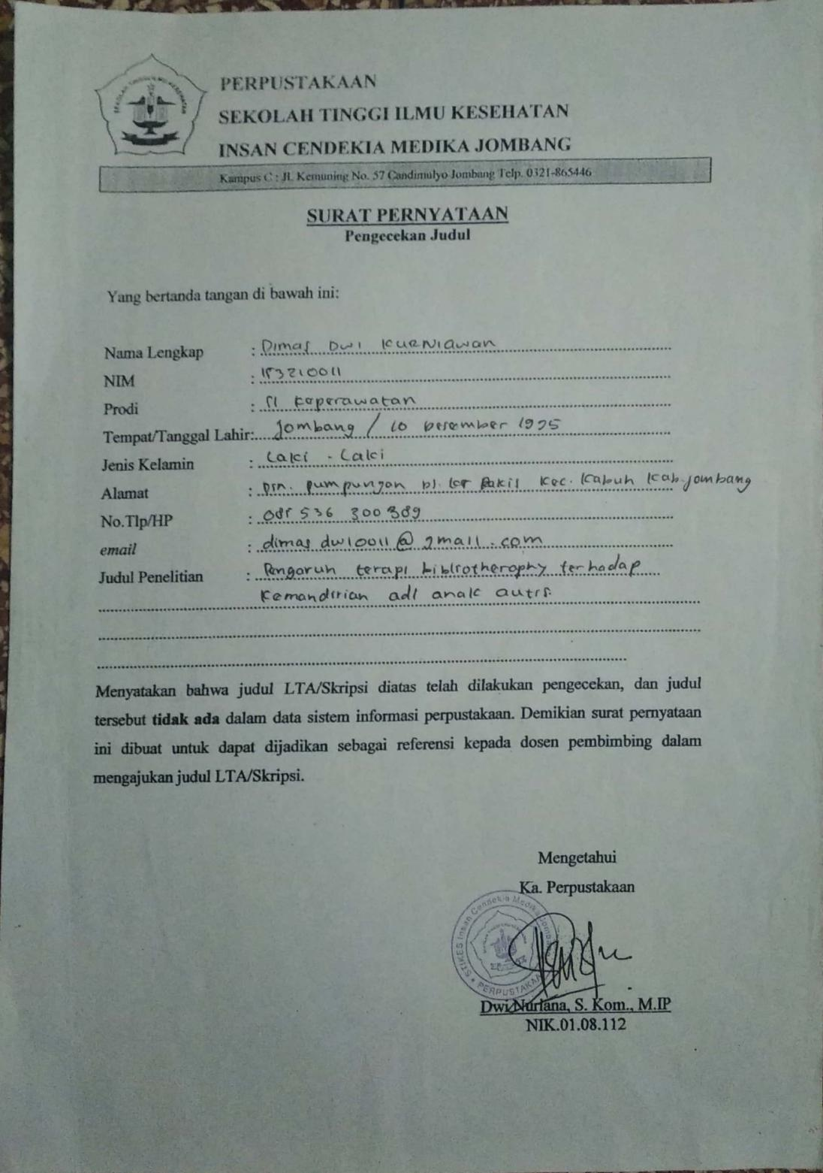

Lampiran 2

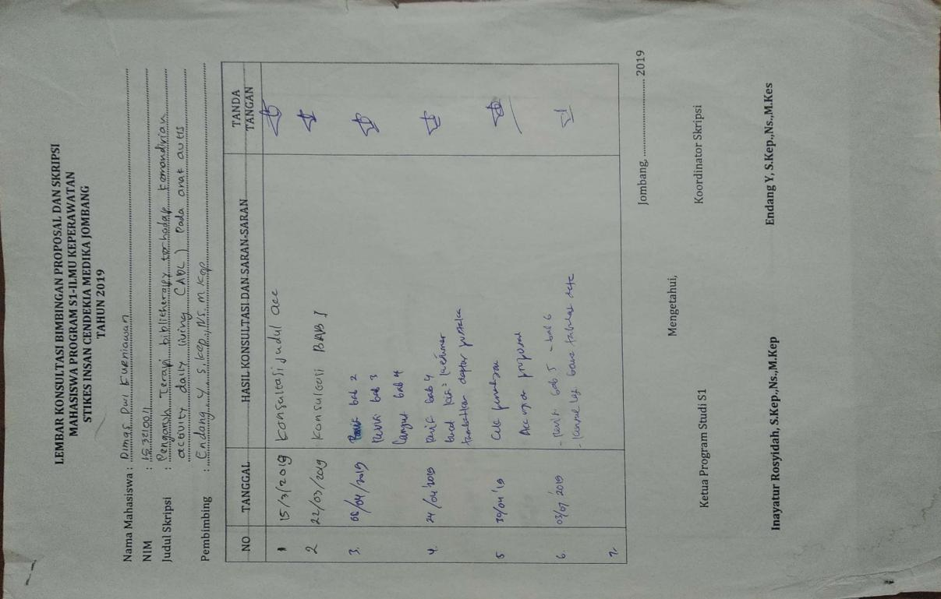

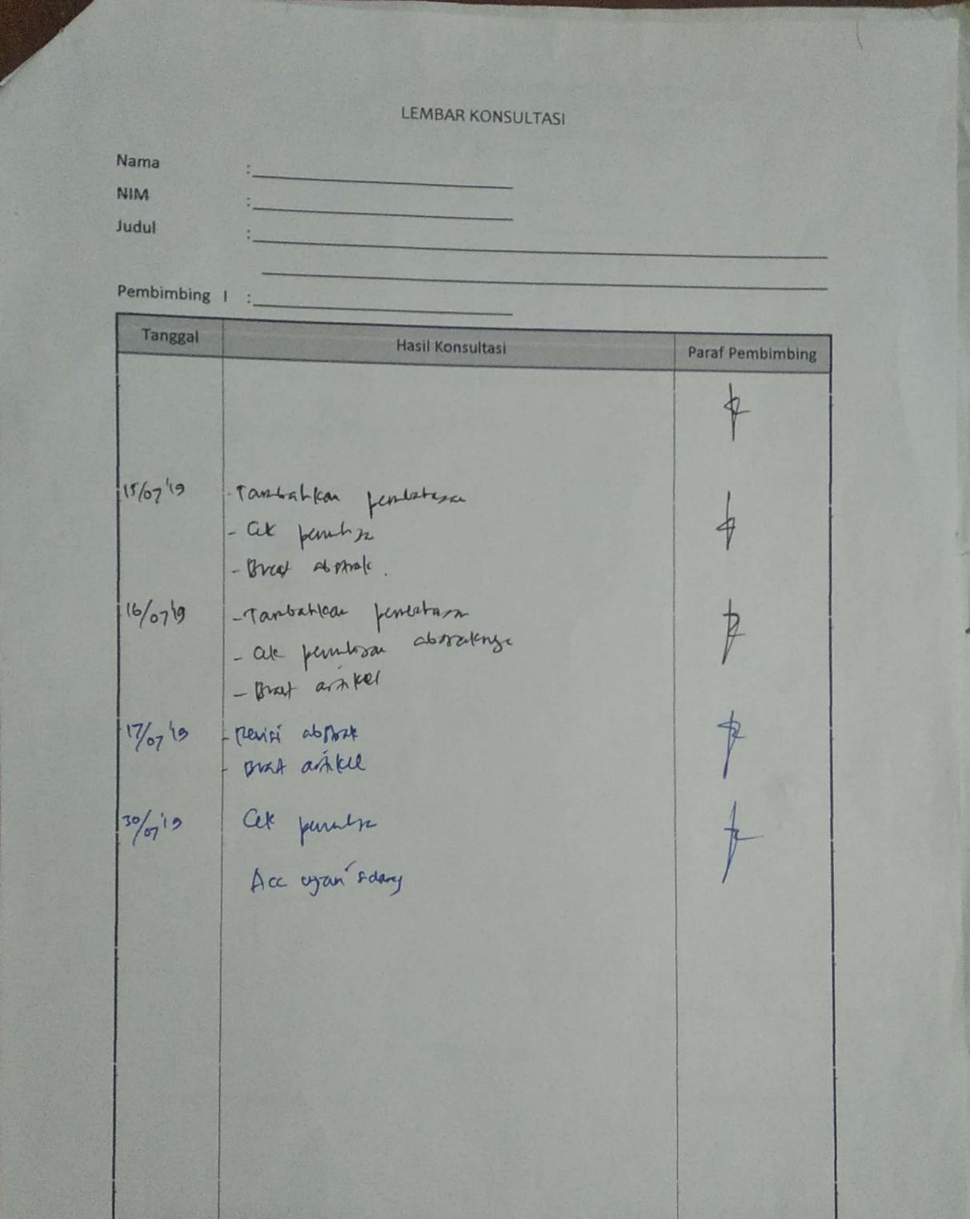

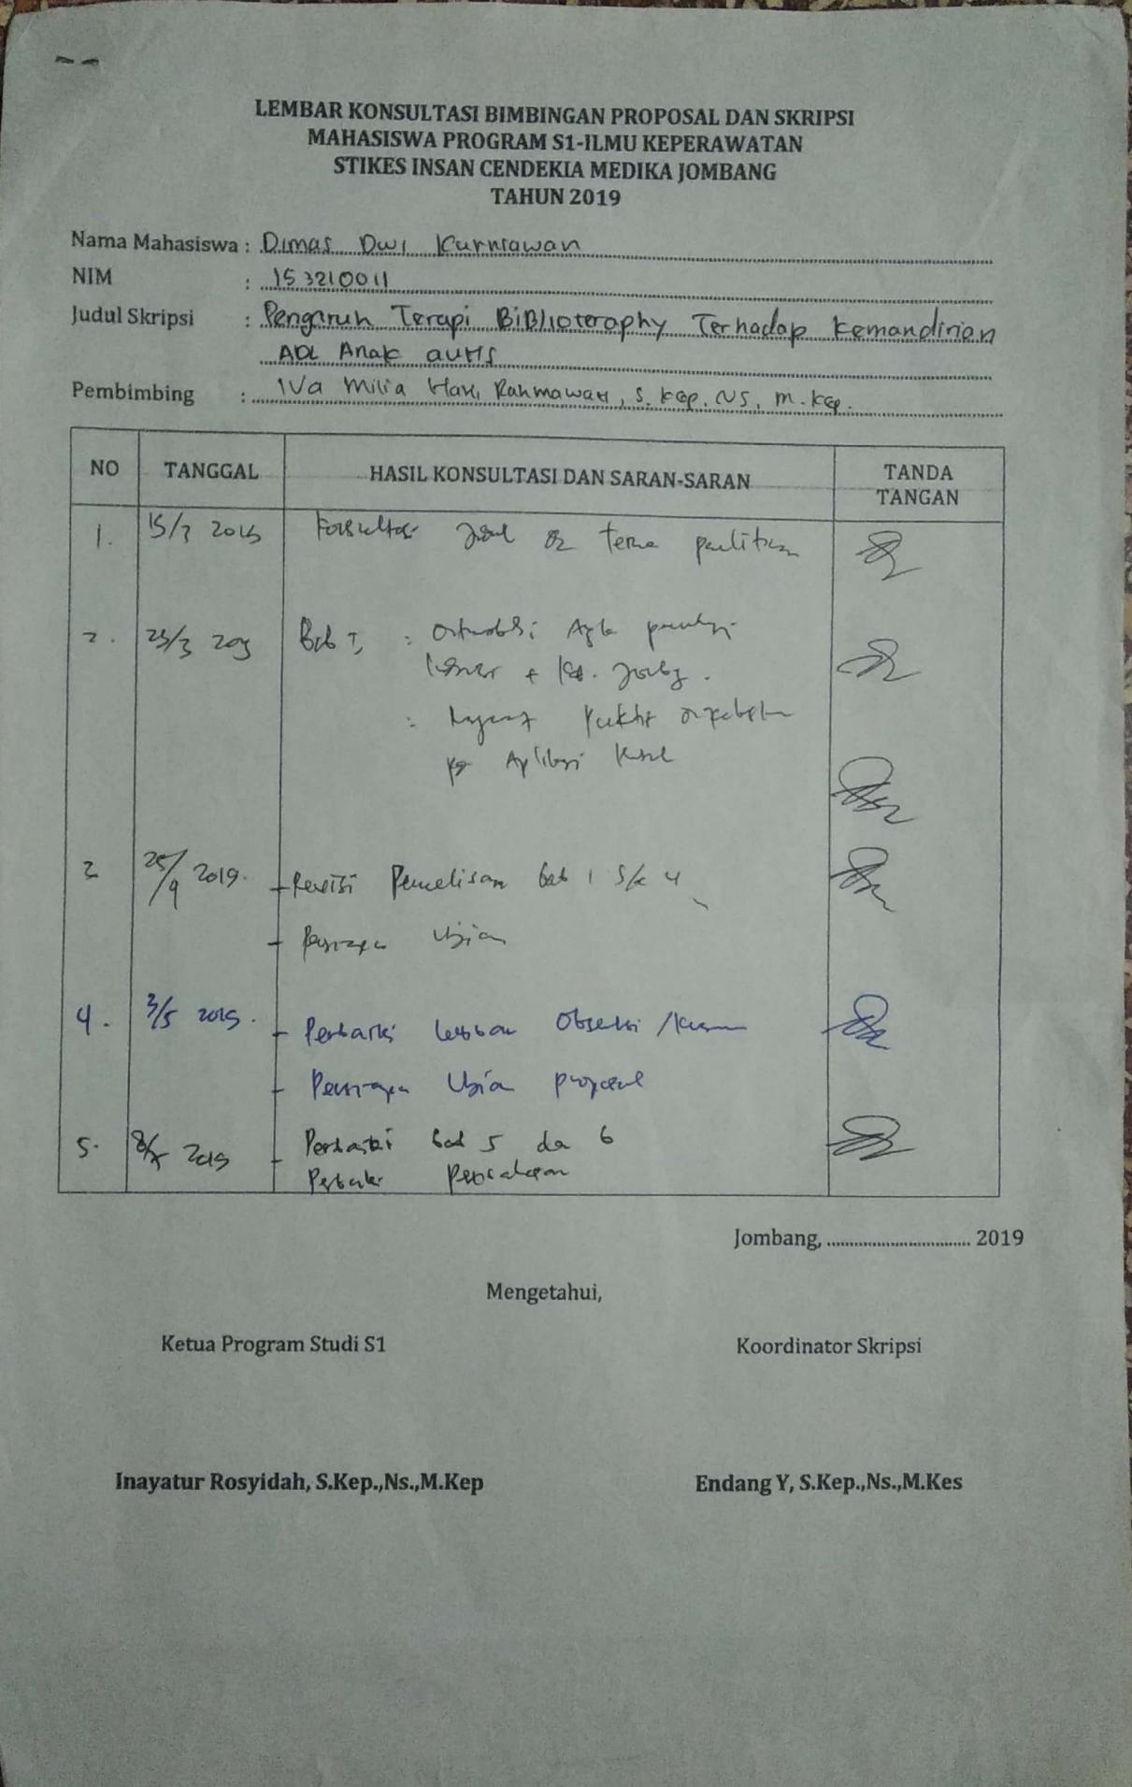

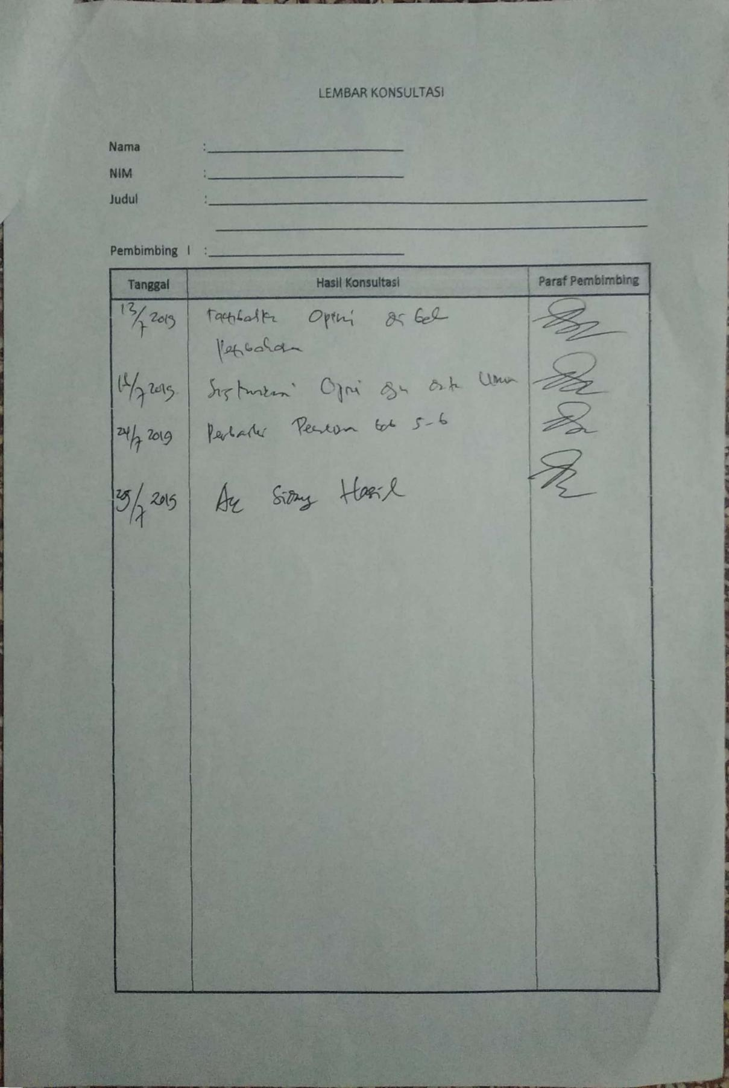

**Lampiran 3**

**Kuisoner Kemadirian Activity Daily Living (ADL)**

Nama Anak :

Hari/Tanggal :

|  |  |  |  |  |  |
| --- | --- | --- | --- | --- | --- |
| No | Pernyataan | M | D | TM | Keterangan |
| 1 | Anak dapat membersihkan badan sendiri. |  |  |  |  |
| 2 | Anak dapat menggosok gigi |  |  |  |  |
| 3 | Anak dapat mencuci rambutnya |  |  |  |  |
| 4 | Anak dapat memakai baju dan melepas baju |  |  |  |  |
| 5 | Anak dapat merelesting dan mengancingkan baju |  |  |  |  |
| 6 | Anak dapat memakai dan melepas sepatu |  |  |  |  |
| 7 | Anak dapat keluar masuk kamar mandi sendiri |  |  |  |  |
| 8 | Anak dapat membuang sampah sendiri |  |  |  |  |
| 9 | Anak dapat berpindah dari tempat duduk ke depan kelas |  |  |  |  |
| 10 | Anak dapat bermain lari-lari |  |  |  |  |
| 11 | Anak dapat mengetahui tempat yang benar untuk buang air besar dan buang air kecil |  |  |  |  |
| 12 | Anak dapat membersihkan diri setelah buang air besar dan buang air kecil |  |  |  |  |
| 13 | Anak dapat menyiram kloset sendiri |  |  |  |  |
| 14 | Anak dapat makan dan minum sendiri |  |  |  |  |
| 15 | Anak dapat membuka tempat makan |  |  |  |  |
| 16 | Anak dapat membuka botol minum |  |  |  |  |

M : Mandiri (Anak dapat melakukan kegiatan sendiri)

D : Dibantu (anak masih memerlukan sedikit bantuan dan bimbingan)

TM : Tidak Mampu (anak tidak mampu mengerjakan sama sekali)

Lampiran 4

**Kisi-Kisi Lembar Kuisoner Kemandirian Activity Daily Living (ADL)**

|  |  |  |  |  |  |
| --- | --- | --- | --- | --- | --- |
| NO | Sub Variabel | Indikator | No. Item | Jumlah |  |
| 1 | Mandi | 1. Anak dapat membersihkan badan sendiri. 2. Anak dapat menggosok sendiri. 3. Anak dapat mencuci rambutnya | 1,2,3 | 3 |
| 2 | Berpakai | 1. Anak dapat memakai dan melepas bajunya. 2. Anak dapat meresleting dan mengancingkan baju sendiri. 3. Anak dapat memakai dan melepas sepatu sendiri | 4,5,6 | 3 |
| 3 | Toileting | 1. Anak dapat keluar masuk kamar mandi sendiri | 7 | 1 |
| 4 | Berpindah | 1. Anak dapat membuang sampah. 2. Anak dapat berpindah dari tempat duduk kedepan kelas 3. Anak dapat bermain lari-lai | 8,9,10 | 3 |
| 5 | BAB dan BAK | 1. Anak dapat mengetahui tempat yang benar untuk buang air dan buang air kecil 2. Anak dapat anak dapat membersihkan diri setelah buang air kecil dan buang air besar 3. Anak dapat menyiram kloset. | 11,12,13 | 3 |
| 6 | Makan | 1. Anak dapat makan dan minum sendiri 2. Anak dapat membuka tempat makanan 3. Anak dapat membuka tempat minum | 14,15,16 |  |

Lampiran 5

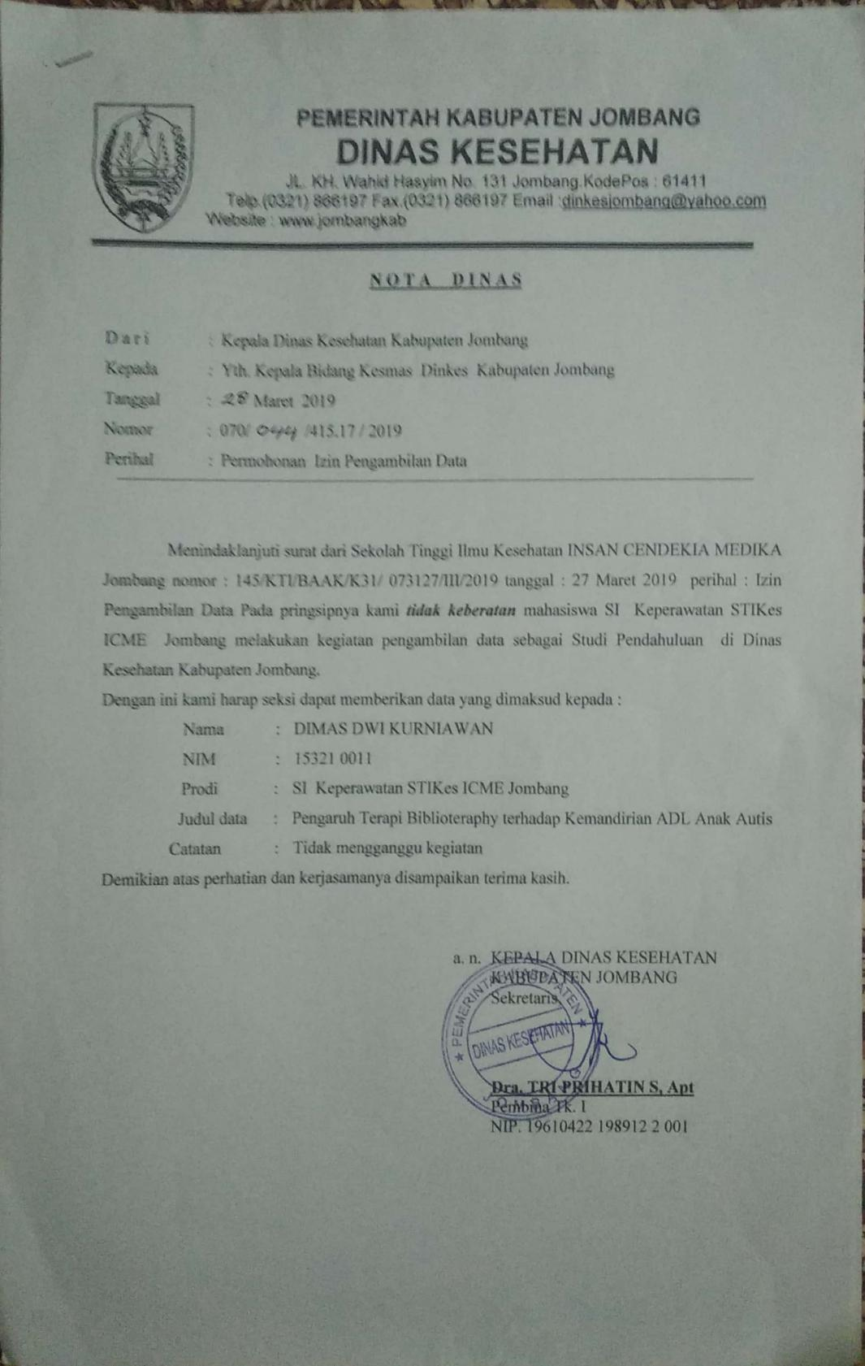

Lampiran 6

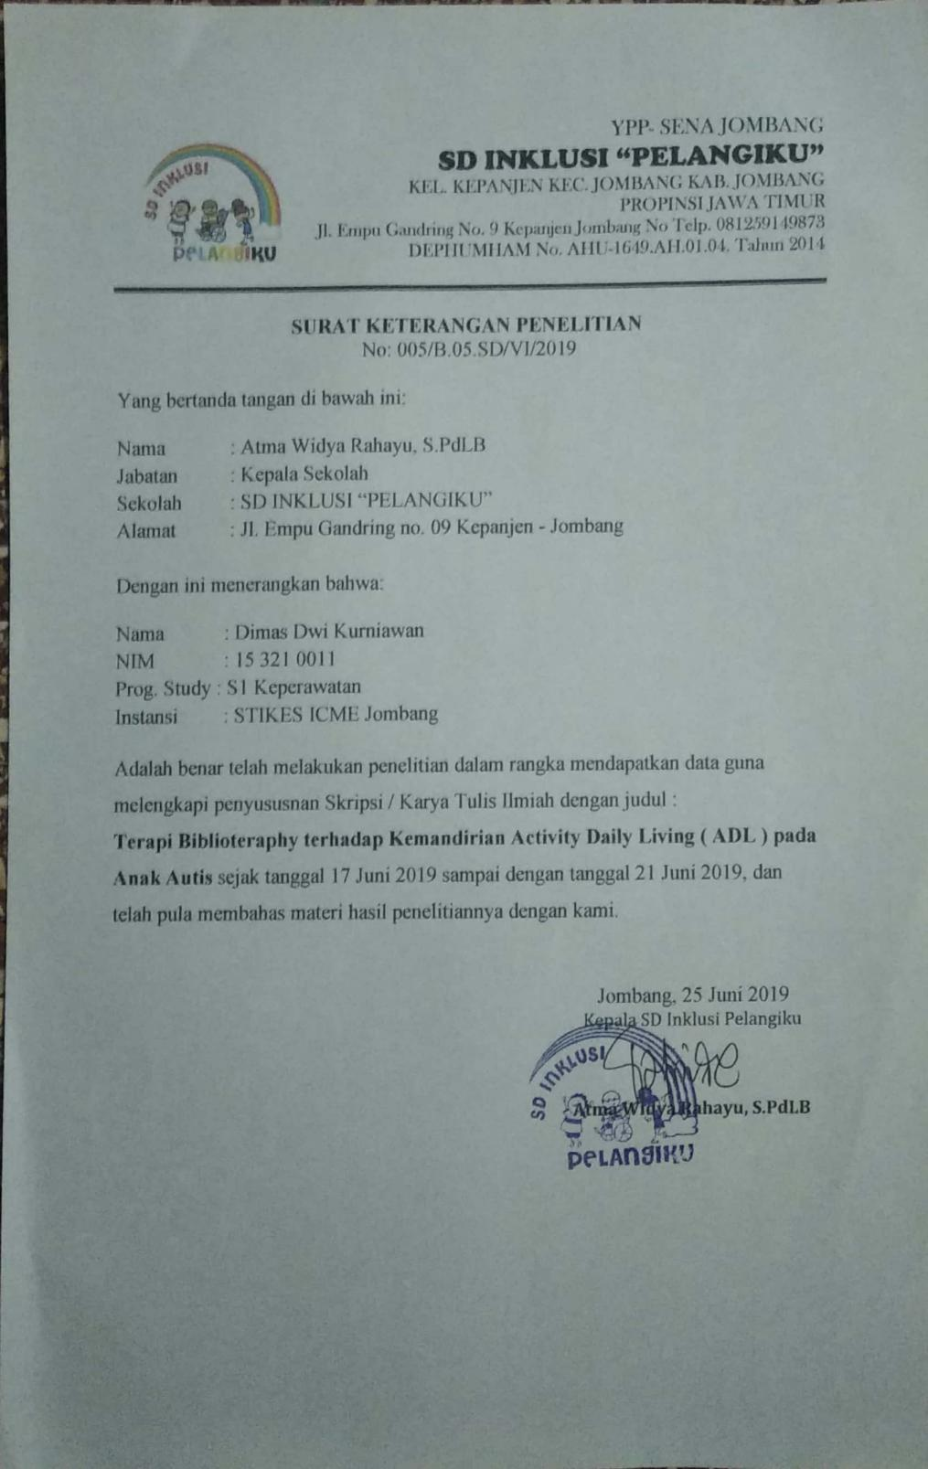

Lampiran 9

|  |  |  |  |  |  |  |  |  |  |  |  |  |  |  |  |  |  |  |  |
| --- | --- | --- | --- | --- | --- | --- | --- | --- | --- | --- | --- | --- | --- | --- | --- | --- | --- | --- | --- |
| *AKTIVITY DAILY LIVING* (ADL) SEBELUM BIBLIOTHERAPY | | | | | | | | | | | | | | | | | | | |
| NO | 1 | 2 | 3 | 4 | 5 | 6 | 7 | 8 | 9 | 10 | 11 | 12 | 13 | 14 | 15 | 16 | JUMLAH | KET | KODE |
| 1 | 2 | 2 | 2 | 2 | 1 | 2 | 2 | 2 | 1 | 1 | 2 | 2 | 2 | 2 | 2 | 2 | 29 | di bantu | 2 |
| 2 | 2 | 1 | 1 | 2 | 2 | 2 | 2 | 2 | 2 | 2 | 2 | 2 | 2 | 2 | 2 | 2 | 30 | di bantu | 2 |
| 3 | 2 | 2 | 2 | 2 | 2 | 2 | 2 | 2 | 2 | 2 | 2 | 2 | 2 | 1 | 2 | 2 | 31 | di bantu | 2 |
| 4 | 2 | 2 | 2 | 2 | 1 | 2 | 2 | 2 | 2 | 1 | 2 | 2 | 2 | 2 | 2 | 2 | 30 | di bantu | 2 |
| 5 | 2 | 2 | 2 | 1 | 2 | 2 | 2 | 2 | 2 | 2 | 2 | 2 | 2 | 2 | 2 | 2 | 31 | di bantu | 2 |
| 6 | 2 | 2 | 2 | 2 | 2 | 2 | 2 | 2 | 2 | 2 | 2 | 2 | 2 | 2 | 2 | 2 | 32 | di bantu | 2 |
| 7 | 2 | 2 | 2 | 2 | 2 | 2 | 2 | 2 | 2 | 2 | 2 | 1 | 2 | 2 | 2 | 2 | 31 | di bantu | 2 |
| 8 | 1 | 2 | 1 | 2 | 1 | 1 | 2 | 2 | 2 | 2 | 2 | 1 | 2 | 1 | 2 | 1 | 25 | di bantu | 2 |
| 9 | 1 | 1 | 1 | 1 | 1 | 1 | 1 | 1 | 1 | 1 | 1 | 1 | 1 | 1 | 1 | 1 | 16 | Dibantu total | 1 |
| 10 | 1 | 2 | 2 | 2 | 2 | 2 | 2 | 2 | 2 | 2 | 2 | 2 | 2 | 2 | 2 | 2 | 31 | di bantu | 2 |
| 11 | 2 | 2 | 2 | 2 | 2 | 2 | 2 | 2 | 2 | 2 | 2 | 2 | 2 | 2 | 2 | 2 | 32 | di bantu | 2 |
| 12 | 2 | 2 | 2 | 2 | 2 | 2 | 2 | 2 | 2 | 2 | 2 | 2 | 2 | 2 | 2 | 2 | 32 | di bantu | 2 |
| 13 | 2 | 2 | 2 | 2 | 2 | 2 | 2 | 2 | 1 | 2 | 2 | 2 | 2 | 2 | 2 | 2 | 31 | di bantu | 2 |
| 14 | 2 | 2 | 2 | 2 | 2 | 2 | 2 | 2 | 2 | 2 | 2 | 2 | 2 | 2 | 2 | 2 | 32 | di bantu | 2 |
| 15 | 2 | 2 | 2 | 2 | 2 | 1 | 2 | 2 | 2 | 2 | 2 | 2 | 2 | 2 | 2 | 2 | 31 | di bantu | 2 |
| 16 | 2 | 2 | 2 | 2 | 2 | 2 | 2 | 2 | 2 | 2 | 2 | 2 | 2 | 2 | 2 | 1 | 31 | di bantu | 2 |
| 17 | 1 | 1 | 1 | 1 | 1 | 1 | 1 | 1 | 1 | 1 | 1 | 1 | 1 | 1 | 1 | 1 | 16 | Dibantu total | 1 |
| 18 | 2 | 2 | 2 | 2 | 2 | 2 | 1 | 2 | 2 | 2 | 2 | 2 | 2 | 2 | 2 | 2 | 31 | di bantu | 2 |
| 19 | 2 | 2 | 2 | 2 | 2 | 2 | 2 | 2 | 1 | 2 | 2 | 2 | 2 | 2 | 2 | 2 | 31 | di bantu | 2 |
| 20 | 1 | 2 | 2 | 2 | 2 | 2 | 2 | 2 | 1 | 2 | 2 | 2 | 2 | 2 | 1 | 2 | 29 | di bantu | 2 |
| 21 | 2 | 2 | 2 | 1 | 1 | 1 | 1 | 1 | 1 | 1 | 2 | 2 | 2 | 2 | 2 | 1 | 24 | di bantu | 2 |
| 22 | 2 | 2 | 2 | 2 | 2 | 2 | 2 | 2 | 2 | 2 | 2 | 2 | 2 | 2 | 2 | 2 | 32 | di bantu | 2 |
| 23 | 2 | 2 | 2 | 2 | 1 | 2 | 2 | 2 | 2 | 2 | 2 | 2 | 2 | 2 | 2 | 2 | 31 | di bantu | 2 |
| 24 | 2 | 2 | 2 | 2 | 2 | 2 | 2 | 1 | 2 | 2 | 2 | 2 | 2 | 2 | 2 | 2 | 31 | di bantu | 2 |
| 25 | 2 | 2 | 2 | 2 | 2 | 2 | 2 | 2 | 2 | 2 | 2 | 2 | 2 | 2 | 2 | 1 | 31 | di bantu | 2 |
| 26 | 2 | 1 | 2 | 2 | 2 | 2 | 2 | 2 | 2 | 2 | 2 | 2 | 2 | 2 | 2 | 2 | 31 | di bantu | 2 |
| 27 | 2 | 2 | 1 | 2 | 2 | 2 | 2 | 2 | 2 | 2 | 2 | 2 | 2 | 2 | 2 | 2 | 31 | di bantu | 2 |
| 28 | 2 | 2 | 1 | 2 | 2 | 2 | 2 | 2 | 2 | 1 | 2 | 2 | 2 | 2 | 2 | 2 | 30 | di bantu | 2 |
| 29 | 2 | 2 | 2 | 2 | 2 | 2 | 2 | 1 | 2 | 2 | 2 | 2 | 2 | 2 | 2 | 2 | 31 | di bantu | 2 |
| 30 | 1 | 1 | 2 | 2 | 2 | 2 | 2 | 2 | 2 | 2 | 2 | 1 | 2 | 2 | 2 | 2 | 29 | di bantu | 2 |
| 31 | 2 | 2 | 2 | 2 | 2 | 2 | 2 | 2 | 2 | 2 | 2 | 2 | 2 | 2 | 1 | 2 | 31 | di bantu | 2 |
| 32 | 1 | 2 | 2 | 2 | 2 | 2 | 2 | 2 | 2 | 2 | 2 | 2 | 2 | 2 | 2 | 2 | 31 | di bantu | 2 |
| 33 | 1 | 1 | 1 | 1 | 1 | 1 | 1 | 1 | 1 | 1 | 1 | 1 | 1 | 1 | 1 | 1 | 16 | Dibantu total | 1 |

|  |  |  |  |  |  |  |  |  |  |  |  |  |  |  |  |  |  |  |  |
| --- | --- | --- | --- | --- | --- | --- | --- | --- | --- | --- | --- | --- | --- | --- | --- | --- | --- | --- | --- |
| *ACTIVITY DAILY LVING* (ADL) SESUDAH BIBLIOTHERAPY | | | | | | | | | | | | | | | | | | | |
| no | 1 | 2 | 3 | 4 | 5 | 6 | 7 | 8 | 9 | 10 | 11 | 12 | 13 | 14 | 15 | 16 | jumlah | ket | kode |
| 1 | 3 | 3 | 3 | 3 | 3 | 2 | 3 | 3 | 3 | 3 | 3 | 3 | 3 | 3 | 3 | 2 | 46 | mandiri | 3 |
| 2 | 3 | 3 | 3 | 3 | 3 | 3 | 3 | 3 | 3 | 3 | 3 | 3 | 3 | 3 | 2 | 3 | 47 | mandiri | 3 |
| 3 | 3 | 3 | 3 | 3 | 3 | 3 | 3 | 1 | 2 | 1 | 1 | 1 | 1 | 2 | 3 | 3 | 36 | mandiri | 3 |
| 4 | 3 | 1 | 2 | 2 | 3 | 2 | 3 | 3 | 3 | 3 | 3 | 3 | 3 | 3 | 3 | 3 | 43 | mandiri | 3 |
| 5 | 3 | 3 | 2 | 3 | 3 | 3 | 3 | 3 | 3 | 3 | 3 | 3 | 3 | 3 | 3 | 3 | 47 | mandiri | 3 |
| 6 | 3 | 3 | 2 | 3 | 3 | 3 | 3 | 3 | 3 | 3 | 3 | 3 | 3 | 3 | 3 | 3 | 47 | mandiri | 3 |
| 7 | 3 | 3 | 2 | 3 | 3 | 2 | 2 | 2 | 2 | 2 | 2 | 2 | 3 | 3 | 3 | 3 | 40 | mandiri | 3 |
| 8 | 3 | 3 | 2 | 3 | 3 | 3 | 3 | 3 | 3 | 3 | 3 | 3 | 3 | 3 | 3 | 3 | 47 | mandiri | 3 |
| 9 | 3 | 3 | 2 | 3 | 3 | 3 | 3 | 3 | 3 | 2 | 3 | 3 | 3 | 3 | 3 | 3 | 46 | mandiri | 3 |
| 10 | 3 | 3 | 1 | 2 | 1 | 1 | 1 | 1 | 2 | 1 | 1 | 3 | 2 | 2 | 1 | 3 | 28 | di bantu | 2 |
| 11 | 3 | 3 | 2 | 3 | 3 | 3 | 3 | 2 | 2 | 2 | 2 | 3 | 3 | 3 | 3 | 3 | 43 | mandiri | 3 |
| 12 | 3 | 3 | 2 | 3 | 3 | 3 | 3 | 3 | 3 | 3 | 3 | 3 | 3 | 3 | 3 | 3 | 47 | mandiri | 3 |
| 13 | 3 | 3 | 3 | 2 | 3 | 3 | 3 | 3 | 3 | 3 | 3 | 3 | 3 | 2 | 3 | 3 | 46 | mandiri | 3 |
| 14 | 3 | 3 | 3 | 3 | 3 | 3 | 3 | 3 | 3 | 3 | 3 | 3 | 3 | 3 | 3 | 3 | 48 | mandiri | 3 |
| 15 | 3 | 3 | 3 | 3 | 2 | 2 | 2 | 2 | 2 | 3 | 3 | 3 | 2 | 3 | 3 | 2 | 41 | mandiri | 3 |
| 16 | 3 | 3 | 3 | 3 | 3 | 3 | 3 | 3 | 3 | 3 | 3 | 3 | 3 | 3 | 3 | 3 | 48 | mandiri | 3 |
| 17 | 2 | 2 | 2 | 2 | 2 | 3 | 2 | 2 | 2 | 2 | 2 | 2 | 2 | 2 | 2 | 3 | 34 | mandiri | 3 |
| 18 | 2 | 3 | 3 | 3 | 3 | 3 | 3 | 3 | 3 | 3 | 3 | 3 | 3 | 3 | 3 | 3 | 47 | mandiri | 3 |
| 19 | 3 | 3 | 3 | 3 | 3 | 3 | 3 | 3 | 3 | 3 | 3 | 3 | 3 | 3 | 3 | 3 | 48 | mandiri | 3 |
| 20 | 3 | 3 | 3 | 3 | 3 | 3 | 3 | 3 | 3 | 2 | 2 | 3 | 3 | 3 | 3 | 3 | 46 | mandiri | 3 |
| 21 | 3 | 3 | 3 | 3 | 3 | 3 | 3 | 3 | 3 | 3 | 3 | 3 | 3 | 3 | 3 | 3 | 48 | mandiri | 3 |
| 22 | 3 | 3 | 3 | 3 | 2 | 3 | 3 | 3 | 3 | 3 | 3 | 3 | 3 | 3 | 3 | 3 | 47 | mandiri | 3 |
| 23 | 3 | 3 | 3 | 3 | 3 | 3 | 3 | 3 | 3 | 3 | 3 | 3 | 3 | 3 | 3 | 3 | 48 | mandiri | 3 |
| 24 | 3 | 3 | 3 | 3 | 3 | 3 | 3 | 3 | 3 | 3 | 3 | 3 | 3 | 2 | 3 | 3 | 47 | mandiri | 3 |
| 25 | 3 | 2 | 2 | 2 | 2 | 2 | 2 | 2 | 2 | 1 | 1 | 2 | 3 | 1 | 3 | 3 | 33 | mandiri | 3 |
| 26 | 3 | 3 | 3 | 3 | 3 | 3 | 2 | 3 | 3 | 3 | 3 | 3 | 3 | 3 | 3 | 3 | 47 | mandiri | 3 |
| 27 | 2 | 3 | 3 | 3 | 3 | 3 | 3 | 3 | 3 | 3 | 3 | 3 | 3 | 3 | 2 | 3 | 46 | mandiri | 3 |
| 28 | 3 | 3 | 3 | 3 | 3 | 3 | 3 | 3 | 3 | 3 | 3 | 3 | 3 | 3 | 3 | 3 | 48 | mandiri | 3 |
| 29 | 3 | 3 | 3 | 3 | 3 | 3 | 3 | 3 | 3 | 3 | 3 | 3 | 1 | 2 | 3 | 3 | 45 | mandiri | 3 |
| 30 | 3 | 3 | 3 | 3 | 3 | 3 | 3 | 3 | 3 | 3 | 2 | 3 | 3 | 3 | 3 | 3 | 47 | mandiri | 3 |
| 31 | 3 | 3 | 3 | 3 | 3 | 3 | 3 | 3 | 3 | 3 | 3 | 3 | 3 | 3 | 3 | 3 | 48 | mandiri | 3 |
| 32 | 3 | 3 | 3 | 3 | 3 | 3 | 3 | 2 | 3 | 3 | 3 | 3 | 3 | 3 | 3 | 3 | 47 | mandiri | 3 |
| 33 | 2 | 2 | 2 | 2 | 2 | 2 | 2 | 2 | 1 | 2 | 2 | 2 | 2 | 2 | 2 | 2 | 31 | di bantu | 2 |

Data Umum

|  |  |  |  |
| --- | --- | --- | --- |
| No | JK | UM | Anak Ke |
| 1 | 1 | 1 | 1 |
| 2 | 1 | 1 | 1 |
| 3 | 1 | 1 | 1 |
| 4 | 1 | 1 | 1 |
| 5 | 1 | 1 | 1 |
| 6 | 1 | 1 | 1 |
| 7 | 1 | 1 | 1 |
| 8 | 2 | 1 | 1 |
| 9 | 1 | 1 | 1 |
| 10 | 1 | 1 | 1 |
| 11 | 1 | 2 | 1 |
| 12 | 2 | 2 | 1 |
| 13 | 2 | 2 | 1 |
| 14 | 1 | 2 | 1 |
| 15 | 1 | 2 | 2 |
| 16 | 1 | 1 | 1 |
| 17 | 2 | 1 | 1 |
| 18 | 2 | 1 | 1 |
| 19 | 2 | 1 | 1 |
| 20 | 2 | 1 | 2 |
| 21 | 1 | 2 | 2 |
| 22 | 1 | 2 | 2 |
| 23 | 1 | 2 | 1 |
| 24 | 1 | 1 | 1 |
| 25 | 1 | 1 | 1 |
| 26 | 1 | 1 | 1 |
| 27 | 1 | 1 | 1 |
| 29 | 2 | 1 | 1 |
| 30 | 2 | 1 | 1 |
| 31 | 2 | 1 | 1 |
| 32 | 2 | 1 | 1 |
| 33 | 2 | 1 | 1 |

Lampiran 10

FREQUENCIES

| **Statistics** | | | | | |
| --- | --- | --- | --- | --- | --- |
|  |  | jenis kelamin | umur | ADL sebelum bibliotherapy | ADL sesudah bibliotherapy |
| N | Valid | 32 | 32 | 33 | 33 |
| Missing | 1 | 1 | 0 | 0 |

| **jenis kelamin** | | | | | |
| --- | --- | --- | --- | --- | --- |
|  |  | Frequency | Percent | Valid Percent | Cumulative Percent |
| Valid | laki laki | 20 | 60.6 | 62.5 | 62.5 |
| perempuan | 12 | 36.4 | 37.5 | 100.0 |
| Total | 32 | 97.0 | 100.0 |  |
| Missing | System | 1 | 3.0 |  |  |
| Total | | 33 | 100.0 |  |  |

| **Umur** | | | | | |
| --- | --- | --- | --- | --- | --- |
|  |  | Frequency | Percent | Valid Percent | Cumulative Percent |
| Valid | 5-6 tahun | 24 | 72.7 | 75.0 | 75.0 |
| 7-8 tahun | 8 | 24.2 | 25.0 | 100.0 |
| Total | 32 | 97.0 | 100.0 |  |
| Missing | System | 1 | 3.0 |  |  |
| Total | | 33 | 100.0 |  |  |

| **Statistics** | | |
| --- | --- | --- |
| anak ke | |  |
| N | Valid | 32 |
| Missing | 0 |

| **anak ke** | | | | | |
| --- | --- | --- | --- | --- | --- |
|  |  | Frequency | Percent | Valid Percent | Cumulative Percent |
| Valid | anak pertama | 28 | 87.5 | 87.5 | 87.5 |
| anak kedua | 4 | 12.5 | 12.5 | 100.0 |
| Total | 32 | 100.0 | 100.0 |  |

| **ADL sebelum bibliotherapy** | | | | | |
| --- | --- | --- | --- | --- | --- |
|  |  | Frequency | Percent | Valid Percent | Cumulative Percent |
| Valid | Dibantu total | 3 | 9.1 | 9.1 | 9.1 |
| di bantu | 30 | 90.9 | 90.9 | 100.0 |
| Total | 33 | 100.0 | 100.0 |  |

| **ADL sesudah bibliotherapy** | | | | | |
| --- | --- | --- | --- | --- | --- |
|  |  | Frequency | Percent | Valid Percent | Cumulative Percent |
| Valid | di bantu | 2 | 6.1 | 6.1 | 6.1 |
| mandiri | 31 | 93.9 | 93.9 | 100.0 |
| Total | 33 | 100.0 | 100.0 |  |

CROSS-TABULATION

| **Case Processing Summary** | | | | | | |
| --- | --- | --- | --- | --- | --- | --- |
|  | Cases | | | | | |
|  | Valid | | Missing | | Total | |
|  | N | Percent | N | Percent | N | Percent |
| jenis kelamin * ADL sebelum bibliotherapy | 32 | 97.0% | 1 | 3.0% | 33 | 100.0% |
| umur * ADL sebelum bibliotherapy | 32 | 97.0% | 1 | 3.0% | 33 | 100.0% |

| **jenis kelamin * ADL sebelum bibliotherapy Crosstabulation** | | | | | |
| --- | --- | --- | --- | --- | --- |
|  |  |  | ADL sebelum bibliotherapy | | Total |
|  |  |  | Dibantu total | di bantu |
| jenis kelamin | laki laki | Count | 1 | 19 | 20 |
| Expected Count | 1.2 | 18.8 | 20.0 |
| % within jenis kelamin | 5.0% | 95.0% | 100.0% |
| % of Total | 3.1% | 59.4% | 62.5% |
| perempuan | Count | 1 | 11 | 12 |
| Expected Count | .8 | 11.2 | 12.0 |
| % within jenis kelamin | 8.3% | 91.7% | 100.0% |
| % of Total | 3.1% | 34.4% | 37.5% |
| Total | | Count | 2 | 30 | 32 |
| Expected Count | 2.0 | 30.0 | 32.0 |
| % within jenis kelamin | 6.2% | 93.8% | 100.0% |
| % of Total | 6.2% | 93.8% | 100.0% |

| **umur * ADL sebelum bibliotherapy Crosstabulation** | | | | | |
| --- | --- | --- | --- | --- | --- |
|  |  |  | ADL sebelum bibliotherapy | | Total |
|  |  |  | Dibantu total | di bantu |
| umur | 5-6 tahun | Count | 2 | 22 | 24 |
| Expected Count | 1.5 | 22.5 | 24.0 |
| % within umur | 8.3% | 91.7% | 100.0% |
| % of Total | 6.2% | 68.8% | 75.0% |
| 7-8 tahun | Count | 0 | 8 | 8 |
| Expected Count | .5 | 7.5 | 8.0 |
| % within umur | .0% | 100.0% | 100.0% |
| % of Total | .0% | 25.0% | 25.0% |
| Total | | Count | 2 | 30 | 32 |
| Expected Count | 2.0 | 30.0 | 32.0 |
| % within umur | 6.2% | 93.8% | 100.0% |
|  |  |  |  |
| % of Total | 6.2% | 93.8% | 100.0% |

Anak keberapa sebelum Bibliotherapy

|  |  |  |  |  |  |
| --- | --- | --- | --- | --- | --- |
|  | | | Pre ADL | | Total |
| Dibantu total | Dibantu |
| Anak ke | Anak pertama | count  Expected count  % within anak ke  % of totala | 2  1.8  7.1%  6.25 | 26  26.2  92.9%  81.2% | 28  28.0  100.0%  87.5% |
| Anak kedua | count  Expected count  % within anak ke  % of total | 0  2  0%  0% | 4  3.8  100.0%  12.5% | 4  4.0  100.0%  12.5% |
| total | | count  Expected count  % within anak ke  % of total | 2  2.0  6.2%  6.2% | 30  30.0  93.8%  93.8% | 32  32.0  100.0%  100.0% |
|  | | | | | |

| **Case Processing Summary** | | | | | | |
| --- | --- | --- | --- | --- | --- | --- |
|  | Cases | | | | | |
|  | Valid | | Missing | | Total | |
|  | N | Percent | N | Percent | N | Percent |
| jenis kelamin * ADL sesudah bibliotherapy | 32 | 97.0% | 1 | 3.0% | 33 | 100.0% |
| umur * ADL sesudah bibliotherapy | 32 | 97.0% | 1 | 3.0% | 33 | 100.0% |
| Anak ke | 32 | 97.0% | 1 | 3.0% | 33 | 100’0% |

| **jenis kelamin * ADL sesudah bibliotherapy Crosstabulation** | | | | | |
| --- | --- | --- | --- | --- | --- |
|  |  |  | ADL sesudah bibliotherapy | | Total |
|  |  |  | di bantu | mandiri |
| jenis kelamin | laki laki | Count | 1 | 19 | 20 |
| Expected Count | .6 | 19.4 | 20.0 |
| % within jenis kelamin | 5.0% | 95.0% | 100.0% |
| % of Total | 3.1% | 59.4% | 62.5% |
| perempuan | Count | 0 | 12 | 12 |
| Expected Count | .4 | 11.6 | 12.0 |
| % within jenis kelamin | .0% | 100.0% | 100.0% |
| % of Total | .0% | 37.5% | 37.5% |
| Total | | Count | 1 | 31 | 32 |
| Expected Count | 1.0 | 31.0 | 32.0 |
| % within jenis kelamin | 3.1% | 96.9% | 100.0% |
| % of Total | 3.1% | 96.9% | 100.0% |

| **umur * ADL sesudah bibliotherapy Crosstabulation** | | | | | |
| --- | --- | --- | --- | --- | --- |
|  |  |  | ADL sesudah bibliotherapy | | Total |
|  |  |  | di bantu | mandiri |
| umur | 5-6 tahun | Count | 1 | 23 | 24 |
| Expected Count | .8 | 23.2 | 24.0 |
| % within umur | 4.2% | 95.8% | 100.0% |
| % of Total | 3.1% | 71.9% | 75.0% |
| 7-8 tahun | Count | 0 | 8 | 8 |
| Expected Count | .2 | 7.8 | 8.0 |
| % within umur | .0% | 100.0% | 100.0% |
| % of Total | .0% | 25.0% | 25.0% |
| Total | | Count | 1 | 31 | 32 |
| Expected Count | 1.0 | 31.0 | 32.0 |
| % within umur | 3.1% | 96.9% | 100.0% |
| % of Total | 3.1% | 96.9% | 100.0% |

| **Anak ke * ADL sesudah bibliotherapy Crosstabulation** | | | | | |
| --- | --- | --- | --- | --- | --- |
|  |  |  | ADL sesudah bibliotherapy | | Total |
|  |  |  | di bantu | mandiri |
| Anak ke | Anak pertama | Count | 1 | 27 | 28 |
| Expected Count | .9 | 27.1 | 28.0 |
| % within jenis kelamin | 3.6% | 96.4% | 100.0% |
| % of Total | 3.1% | 84.4% | 87.5% |
| Anak kedua | Count | 0 | 4 | 4 |
| Expected Count | .1 | 3.9 | 4.0 |
| % within jenis kelamin | .0% | 100.0% | 100.0% |
| % of Total | .0% | 12.5% | 12.5% |
| Total | | Count | 1 | 31 | 32 |
| Expected Count | 1.0 | 31.0 | 32.0 |
| % within jenis kelamin | 3.1% | 96.9% | 100.0% |
| % of Total | 3.1% | 96.9% | 100.0% |

| **Case Processing Summary** | | | | | | |
| --- | --- | --- | --- | --- | --- | --- |
|  | Cases | | | | | |
|  | Valid | | Missing | | Total | |
|  | N | Percent | N | Percent | N | Percent |
| ADL sebelum bibliotherapy * ADL sesudah bibliotherapy | 33 | 100.0% | 0 | .0% | 33 | 100.0% |
| ADL sesudah bibliotherapy |

| **ADL sebelum bibliotherapy * ADL sesudah bibliotherapy Crosstabulation** | | | | | |
| --- | --- | --- | --- | --- | --- |
|  |  |  | ADL sesudah bibliotherapy | | Total |
|  |  |  | di bantu | mandiri |
| ADL sebelum bibliotherapy | Dibantu total | Count | 1 | 2 | 3 |
| Expected Count | .2 | 2.8 | 3.0 |
| % within ADL sebelum bibliotherapy | 33.3% | 66.7% | 100.0% |
| % of Total | 3.0% | 6.1% | 9.1% |
| di bantu | Count | 1 | 29 | 30 |
| Expected Count | 1.8 | 28.2 | 30.0 |
| % within ADL sebelum bibliotherapy | 3.3% | 96.7% | 100.0% |
| % of Total | 3.0% | 87.9% | 90.9% |
| Total | | Count | 2 | 31 | 33 |
| Expected Count | 2.0 | 31.0 | 33.0 |
| % within ADL sebelum bibliotherapy | 6.1% | 93.9% | 100.0% |
| % of Total | 6.1% | 93.9% | 100.0% |

WILCOXON

| **Ranks** | | | | |
| --- | --- | --- | --- | --- |
|  |  | N | Mean Rank | Sum of Ranks |
| ADL sesudah bibliotherapy - ADL sebelum bibliotherapy | Negative Ranks | 0a | .00 | .00 |
| Positive Ranks | 32b | 16.50 | 528.00 |
| Ties | 1c |  |  |
| Total | 33 |  |  |
| a. ADL sesudah bibliotherapy < ADL sebelum bibliotherapy | | | |  |
| b. ADL sesudah bibliotherapy > ADL sebelum bibliotherapy | | | |  |
| c. ADL sesudah bibliotherapy = ADL sebelum bibliotherapy | | | |  |

| **Test Statisticsb** | |
| --- | --- |
|  | ADL sesudah bibliotherapy - ADL sebelum bibliotherapy |
| Z | -5.507a |
| Asymp. Sig. (2-tailed) | .025 |
| a. Based on negative ranks. | |
| b. Wilcoxon Signed Ranks Test | |

